МІНІСТЕРСТВО ОСВІТИ І НАУКИ УКРАЇНИ
КРИВОРІЗЬКИЙ НАЦІОНАЛЬНИЙ УНІВЕРСИТЕТ
КАФЕДРА ГЕОДЕЗІЇ

Шкірова Нонна Ігорівна

УДК 528.88:004.9

Використання програмного забезпечення QGIS для аналізу часових змін територій

кваліфікаційна робота на здобуття першого (бакалаврського) рівня вищої освіти за спеціальністю
G18 «Геодезія та землеустрій»

Науковий керівник:
кандидат технічних наук, доцент
Новікова Олена Миколаївна

Кривий Ріг – 2026

Криворізький національний університет
Факультет: будівельний
Кафедра: геодезії
Освітньо-кваліфікаційний рівень: бакалавр
Спеціальність: G18 «Геодезія та землеустрій»
Затверджую

Зав. кафедрою Перегудов В.В.
_____________________________
«____»_________2026 р.

ЗАВДАННЯ
на бакалаврську роботу студенту
Шкіровій Нонні Ігорівні

Тема роботи: Використання програмного забезпечення QGIS для аналізу часових змін територій

1. Керівник роботи: к.т.н., доцент Новікова О.М.
Затверджено наказом по КНУ від «28» листопаду2025 року № 897
2. Термін здачі студентом закінченої роботи «01» червня 2026 р.
3. Вхідні дані до роботи: Космічні знімки місій Landsat 08-09 на територію Кривого Рогу, отримані в період з 01.03.2026 по 01.05.2026. Дані про технології обробки даних за допомогою QGIS.
4. Зміст роботи (перелік питань, які потрібно розробити):
1. QGIS, можливості та сфери застосування;
2. характеристика місії Landsat та супутникових продуктів рівня L1;
3. Побудова Часових шкал місій Landsat, виконаних над м. Кривий Ріг, в період 01.03.2026 – 01.05.2026;
4. Виконання і оцінка точності процедури паншанперингу методом Brovey.
5. Перелік графічного матеріалу (з точним зазначенням обов’язкових креслень). Послідовність графічних аркушів:
1. – Схеми Часових шкал місій Landsat, виконаних над м. Кривий Ріг в період 01.03.2026 – 01.05.2026.
2. – Схеми розташування кадрів, отриманих місією Landsat 8-9 в період 05.03.2025-06.03.2026 .
3. Зображення поверхні землі, отримані методом Brovey з масштабованими файлами; без метода Brovey; методом Brovey з не масштабованими файлами.

Терміни виконання кваліфікаційної (бакалаврської) роботи

№ з/п | Етап виконання роботи | Зміст робіт | Термін  виконання | Примітка
1 | Вибір та затвердження теми | Обрання теми, подання заяви, закріплення наукового керівника | 10.02.2026 | Виконано
2 | Складання календарного плану | Узгодження структури та графіка виконання роботи | 15.02.2026 | Виконано
3 | Опрацювання джерельної бази | Аналіз наукових джерел, нормативних документів | 20.02.2026 | Виконано
4 | Формування вступу | Обґрунтування актуальності, мети, завдань, об’єкта і предмета | 05.03.2026 | Виконано
5 | Виконання теоретичних  розділів | Розкриття теоретичних і методичних основ досліджен | 20.03.2026 | Виконано
6 | Збір та аналіз вхідних даних | Просторові дані | 05.04.2026 | Виконано
7 | Виконання практичного (проєктного) розділу | Розрахунки, побудови, картографічні матеріали | 25.04.2026 | Виконано
8 | Формування висновків і пропозицій | Узагальнення результатів дослідження | 05.05.2026 | Виконано
9 | Перевірка на академічні запозичення | Подання роботи на перевірку | 10.05.2026 | Виконано
10 | Оформлення кваліфікаційної роботи | Приведення роботи у відповідність до вимог | 20.05.2026 | Виконано
11 | Подання роботи керівнику | Остаточна перевірка та надання  відгуку | 25.05.2026 | Виконано
12 | Подання на кафедру | Реєстрація, допуск до захисту | 01.06.2026 | Виконано

ГРАФІК
підготовки бакалаврської роботи
Найменування розділів, перелік розроблюваних питань | Терміни подання науковому керівнику та консультантам | Примітка
1. QGIS: можливості та сфери застосування | 02.03.2026 | Виконано
2. характеристика місії Landsat та супутникових продуктів рівня L1 | 25.04.2026 | Виконано
3. Використання програмного забезпечення QGIS для аналізу часових змін територій | 18.05.2026 | Виконано

Підписи консультантів і нормоконтролеру на закінчену бокалаврську роботу із зазначенням розділів
Назва (номер розділу) | Науковий керівник, консультанти (ПІБ, науковий ступінь, наукове звання) | Дата підписання | Підпис
1. QGIS: можливості та сфери застосування | Новікова О.М.  к.т.н., доц. | 02.03.2026
2. характеристика місії Landsat та супутникових продуктів рівня L1 | Новікова О.М.  к.т.н., доц. | 25.04.2026
3. Використання програмного забезпечення QGIS для аналізу часових змін територій | Новікова О.М.  к.т.н., доц. | 23.05.2026
Науковий керівник __________________________ / /
Завдання прийняв до виконання студент Шкірова Н.І. _________ /
Дата «01» _грудня_2025 р.

ПЕРЕЛІК УМОВНИХ СКОРОЧЕНЬ
COG (Cloud Optimized GeoTIFF) Хмарно оптимізований формат GeoTIFF;
DEM (Digital Elevation Model) Цифрова модель рельєфу;
GCP (Ground Control Points) Опорні (наземні) точки;
ERGAS (Erreur Relative Globale Adimensionnelle de Synthèse) Безрозмірна глобальна відносна похибка синтезу;
ETM (Enhanced Thematic Mapper) Покращений мультіспектральний сканер тематичного картографування;
LL_CORNER (Lower Left Corner) Нижній лівий кут зображення;
LR_CORNER (Lower Right Corner) Нижній правий кут зображення;
MS (Multispectral) Мультіспектральне зображення;
MSS (Multispectral Scanner System) Мультиспектральна скануюча система;
NASA (National Aeronautics and Space Administration) Національне управління з аеронавтики та дослідження космічного простору;
OLI (Operational Land Imager) Операційний зображувач Землі;
PAN (Panchromatic) Панхроматичне зображення;
QGIS (Quantum GIS) Професійна геоінформаційна система;
RBV(Return Beam Vidicon Camera System) Система камер Vidicon з зворотним променем;
RGB (Red Green Blue) Червоний, Зелений, Блакитний Адитивна модель;
RMSE (Root Mean Square Error) Середня квадратична помилка;
SAM (Spectral Angle Mapper) Спектральний кут проектування;
SWIR (Short Wavelength Infrared) Інтервал електромагнітних хвиль короткого інфрачервоного випромінювання;
TIFF (Tag Image File Format) Формат файлу для зберігання растрових графічних зображень;
TIRS (Thermal Infrared Sensor) Тепловий інфрачервоний сенсор;
TM (Thematic Mapper) Mультиспектральний сканер тематичного картографування;
UL_CORNER (Upper Left Corner) Верхній лівий кут зображення;

USGS (United States Geological Survey) Геологічна служба США;
UR_CORNER (Upper Right Corner) Верхній правий кут зображення;
UTM (Universal Transverse Mercator) Система координат універсальної поперечної проекції Меркатора;
VNIR (Visible and Near-Infrared) Інтервал електромагнітних хвиль видимого та близького інфрачервоного випромінювання;
WGS84 (World Geodetic System) Всесвітня геодезична система координат;
WRS (Worldwide Reference System) Система індексації знімків супутників Landsat.

АНОТАЦІЯ
Шкірова Нонна Ігорівна. Використання програмного забезпечення QGIS для аналізу часових змін територій. Рукопис. Випускна робота на здобуття освітнього ступеня бакалавра за спеціальністю G18 «Геодезія та землеустрій». – Криворізький національний університет, Кривий Ріг, 2026. – 82 с.
Робота складається зі вступу, трьох розділів, вісімнадцяти підрозділів. Робота містить 15 рисунків, 21 таблицю та 39 найменувань використаних джерел.
У дипломній роботі досліджено можливості використання геоінформаційної системи QGIS для аналізу часових змін територій на основі супутникових даних місії Landsat. Розглянуто теоретичні засади геоінформаційних систем, наведено загальну характеристику програмного забезпечення QGIS, його функціональні можливості, інтерфейс, основні інструменти, переваги, недоліки та сфери практичного застосування. Проаналізовано особливості місії Landsat, характеристики супутників серії Landsat та структуру супутникових продуктів рівня L1, включаючи файли зображень, файли контролю якості пікселів та супровідні метадані.
Виконано підготовку та візуалізацію супутникових знімків у середовищі QGIS із застосуванням різних методів розтягування гістограми та радіометричне масштабування даних до кольорової моделі RGB. Реалізовано процедуру паншарпенінгу методом Brovey для підвищення просторової роздільної здатності багатоспектральних зображень. Проведено оцінювання якості отриманих результатів за допомогою середньоквадратичної помилки, кореляційного аналізу, спектрального кута відображення та безрозмірної глобальної відносної помилки синтезу. Отримані результати підтверджують ефективність використання QGIS для моніторингу та аналізу часових змін територій за даними дистанційного зондування Землі.
Ключові слова: QGIS, дистанційне зондування Землі, Landsat, Паншарпенінг, метод Brovey, RGB-модель
ЗМІСТ

№п/п |  | Ст.
 | ЗАВДАННЯ………………………………………………………….. | 2
 | УМОВНІ СКОРОЧЕННЯ…………………………………………... | 5
 | АНОТАЦІЯ………………………………………………………….. | 7
 | ЗМІСТ…………………………………………………………………. | 8
 | ВСТУП………………………………………………………………… | 10
1 | QGIS: можливості та сфери застосування…………… | 12
1.1 | Що таке ГІС?………………………………………………………….. | 12
1.2 | Загальна характеристика QGIS……………………………………… | 13
1.3 | Основні можливості QGIS…………………………………………… | 15
1.4 | Інтерфейс та інструменти QGIS……………………………………. | 16
1.5 | Переваги та недоліки QGIS………………………………………….. | 18
1.6 | Сфери застосування QGIS…………………………………………… | 19
1.7 | Висновок до першого розділу………..……………………………. | 20
2 | ЗАГАЛЬНА ХАРАКТЕРИСТИКА МІСІЇ LANDSAT ТА СУПУТНИКОВИХ ПРОДУКТІВ РІВНЯ L1……………………….. | 22
2.1 | Місія Landsat………………………………………………………….. | 22
2.2 | Загальна характеристика супутників Landsat……………………… | 23
2.3 | Продукти L1………………………………………………………….. | 27
2.3.1 | Файли зображення сцени…………………………………………… | 28
2.3.2 | Файли якості пікселів………………………………………………. | 29
2.3.3 | Файли координат Сонця та сенсора супутника……………………. | 31
2.3.4 | Інформаційні файли…………………………………………………. | 32
2.4 | Висновок до другого розділу…..…….……………………………. | 34
3 | ВИКОРИСТАННЯ ПРОГРАМНОГО ЗАБЕЗПЕЧЕННЯ QGIS ДЛЯ АНАЛІЗУ ЧАСОВИХ ЗМІН ТЕРИТОРІЙ…………………………. | 36
3.1 | Вхідні дані…………………………………………………………….. | 36
3.2 | Адитивна кольорова модель RGB…………………………………. | 41
3.3 | Візуалізація супутникових знімків в QGIS………………………… | 42
3.3.1 | Варіант No stretch……………………………………………………. | 43
3.3.2 | Варіант Stretch to MinMax…………………………………………… | 44
3.3.3 | Варіант Stretch and Clip to MinMax………………………………… | 44
3.3.4 | Варіант Clip to MinMax…………………………………………….. | 45
3.4 | Радіометричне масштабування даних супутникових знімків до моделі RGB…………………………………………………………. | 46
3.5 | Реалізація процедури Pan-sharpening методом Brovey…………. | 46
3.6 | Оцінка точності формування растрових файлів, побудованих методом Brovey……………………………………………………… | 50
3.6.1 | Середня квадратична помилка побудови файлів спектральних каналів B2, B3, B4………………………………………………….. | 54
3.6.2 | Кореляційний аналіз……………………………………………….. | 55
3.6.3 | Спектральний кут відображення…………………………………. | 56
3.6.4 | Безрозмірна глобальна відносна помилка синтезу…………….. | 58
3.6.5 | Універсальний Q-індекс якості зображення……………………… | 59
3.7 | Висновок до третього розділу…………………………… | 62
 | ВИСНОВКИ…………………………………………………………… | 64
 | СПИСОК ВИКОРИСТАНИХ ДЖЕРЕЛ……………………………... | 66
 | ДОДАТОК А. Фрагменти інформаційних файлів геометрії зйомки | 71
 | ДОДАТОК Б. Файли метаданих для сцен, отриманих 05.03.2026-06.03.2026………………………………………………………….. | 75

Вступ

Сучасний етап розвитку геоінформаційних технологій та дистанційного зондування Землі характеризується стрімким зростанням обсягів супутникових даних і розширенням сфер їх практичного застосування. Особливе значення мають багатоспектральні знімки, які дозволяють здійснювати комплексний аналіз стану земної поверхні, виявляти просторові та часові зміни природних і антропогенних об’єктів, а також забезпечувати моніторинг екологічних процесів.
Однією з найпоширеніших і найтриваліших програм спостереження Землі є місія Landsat, яка забезпечує безперервне отримання супутникових даних протягом десятиліть. Дані цієї місії широко використовуються для картографування, аналізу землекористування, оцінки змін ландшафтів та вирішення задач екологічного моніторингу. Важливою особливістю є відкритий доступ до супутникових продуктів, що робить їх доступними для наукових досліджень і прикладних розробок.
У процесі роботи з супутниковими даними значну роль відіграє програмне забезпечення геоінформаційних систем, зокрема QGIS, яке забезпечує інструменти для обробки, аналізу та візуалізації просторової інформації. Використання QGIS дозволяє виконувати багатоступеневу обробку растрових зображень, застосовувати різні методи візуалізації, здійснювати паншарпенінг, а також оцінювати якість отриманих результатів.
Актуальність теми дипломної роботи зумовлена необхідністю ефективного використання супутникових даних для аналізу часових змін територій із застосуванням сучасних методів обробки зображень. Використання багатоспектральних даних Landsat у поєднанні з інструментами QGIS дозволяє підвищити точність та наочність аналізу просторових змін.
Метою дипломної роботи є дослідження та практична реалізація методів обробки супутникових знімків для аналізу часових змін територій із використанням програмного забезпечення QGIS.
Для досягнення поставленої мети вирішені такі завдання:
– проаналізовані особливості місії Landsat та структуру її супутникових продуктів;
– досліджені методи візуалізації багатоспектральних знімків;
– розглянуті способи радіоматричного масштабування та поєднання спектральних каналів;
– реалізований метод паншарпенінгу: Brovey для підвищення просторової роздільної здатності;
– виконана оцінка точності отриманих растрових даних.
Об’єктом дослідження є процеси обробки супутникових знімків Землі. Предметом дослідження є методи візуалізації, трансформації та аналізу багатоспектральних зображень у середовищі геоінформаційних систем.
Практична значущість роботи полягає у можливості застосування розроблених підходів для аналізу часових змін територій, моніторингу природних ресурсів та підтримки прийняття рішень у сфері просторового планування
РОЗДІЛ 1. QGIS: можливості та сфери застосування

1.1. Що таке ГІС?
Геоінформаційні системи (ГІС) — це спеціалізований різновид інформаційних систем, призначених для збору, накопичення, зберігання, обробки, аналізу та візуалізації даних, що мають просторову прив’язку. Основною особливістю ГІС є здатність працювати з інформацією, яка пов’язана з конкретним місцем на земній поверхні, що дає змогу відображати її у вигляді карт, схем і тематичних моделей. Такі системи дозволяють інтегрувати різнорідні дані про об’єкти та явища, аналізувати їх у взаємозв’язку та використовувати результати для обґрунтованого прийняття управлінських рішень у різних сферах діяльності, зокрема в екології, містобудуванні, транспорті, сільському господарстві та надзвичайних ситуаціях [4].
Сукупність наукових підходів, методів і практичних дій, пов’язаних із теоретичним обґрунтуванням, проєктуванням, розробленням, впровадженням і подальшою експлуатацією геоінформаційних систем, сформувала окрему галузь знань — геоінформатику [3]. Вона поєднує досягнення інформатики, картографії, географії, геодезії та інших суміжних дисциплін, орієнтуючись на ефективне опрацювання просторових даних і створення інструментів для їх аналізу. Геоінформатика виступає теоретичною основою для розвитку ГІС і визначає принципи їх побудови, функціонування та застосування.
Незважаючи на відносно недавній період становлення, геоінформатика вже набула статусу сформованої науково-прикладної галузі. Існують різні підходи до визначення витоків геоінформаційних систем. Згідно з однією з версій, їх розвиток розпочався у Сполучених Штатах Америки в контексті військових досліджень, зокрема для підвищення точності навігації та ракетних систем. Інша версія пов’язує виникнення ГІС із Канадою, де виникла необхідність упорядкування значних обсягів картографічних і статистичних матеріалів, пов’язаних із використанням природних ресурсів і управлінням територіями.
Становлення геоінформаційних систем відбувалося паралельно в різних країнах разом із розвитком обчислювальної техніки та появою перших електронно-обчислювальних машин. На початкових етапах ці дослідження та розробки здійснювалися ізольовано, без належної координації між науковими установами й організаціями, а обробка просторових даних ще не виокремлювалася як самостійний напрям серед інших обчислювальних задач. Згодом, із накопиченням досвіду та розвитком технологій, сформувалося чітке розуміння специфіки геопросторової інформації, її складності та значущості. Це, у свою чергу, зумовило необхідність створення спеціалізованих програмних засобів і методів, орієнтованих саме на роботу з просторовими даними.
Подальший розвиток ГІС [4] пов’язаний із розширенням їх функціональних можливостей, підвищенням точності даних і інтеграцією з іншими інформаційними технологіями. Сучасні геоінформаційні системи підтримують обробку великих обсягів даних, тривимірне моделювання, дистанційне зондування Землі та веб-картографію, що значно розширює сфери їх застосування та підвищує ефективність використання в науковій і практичній діяльності.

1.2. Загальна характеристика QGIS
QGIS (Quantum GIS) є вільно поширюваною геоінформаційною системою з відкритим вихідним кодом [28], що призначена для роботи з просторовими даними. Дане програмне забезпечення використовується для збирання, зберігання, обробки, аналізу та візуалізації географічної інформації. QGIS є частиною ширшого класу геоінформаційних систем, які застосовуються для вирішення завдань, пов'язаних із аналізом територіально розподілених об'єктів та процесів.
Як вказується в [29-30], програма підтримує широкий спектр форматів просторових даних. До векторних даних відносяться об'єкти, представлені у вигляді точок, ліній та полігонів, які використовуються для відображення конкретних географічних об'єктів, таких як будівлі, дороги та межі територій. Растрові дані є зображеннями, що складаються з пікселів, наприклад, супутникові знімки або цифрові моделі рельєфу. Підтримка різних форматів забезпечує універсальність QGIS та дозволяє використовувати його у різноманітних сферах діяльності.
Однією з ключових характеристик QGIS є його кроссплатформенність [30]. Програмне забезпечення може функціонувати на різних операційних системах, включаючи Windows, Linux і MacOS, що робить його доступним для широкого кола користувачів. Це особливо важливо в умовах, коли організації використовують різне програмне забезпечення та апаратні платформи.
Істотною перевагою QGIS є відкритий вихідний код. Це означає, що будь-який користувач або розробник може вивчати, змінювати та доповнювати функціональність програми. Завдяки цьому навколо QGIS сформувалася активна спільнота розробників та користувачів, яка регулярно випускає оновлення, виправляє помилки та створює додаткові модулі.
Функціональні можливості QGIS можуть бути значно розширені за рахунок використання плагінів [30]. Плагіни є додатковими модулями, які додають нові інструменти та можливості, такі як обробка даних, виконання спеціалізованих видів аналізу або інтеграція з іншими програмними продуктами та сервісами. Наявність великої кількості плагінів робить QGIS гнучкою системою, що адаптується.
Інтерфейс програми орієнтований на зручність користувача та включає набір інструментів для роботи із шарами, що є основою організації просторових даних у ГІС. Користувач може завантажувати різні шари, налаштовувати їхнє відображення, виконувати редагування та аналіз. Крім того, QGIS надає можливості для створення картографічних матеріалів, включаючи оформлення карт, додавання підписів, легенд та інших елементів.
QGIS також пропонує інструменти для виконання просторового аналізу [30]. До них відносяться операції накладання шарів, буферизація, аналіз відстаней, інтерполяція та інші методи обробки даних. Ці інструменти дозволяють виявляти закономірності, оцінювати взаємозв'язки між об'єктами та приймати обґрунтовані рішення на основі просторової інформації .
Важливою характеристикою QGIS є можливість роботи з базами даних [29]. Програма підтримує підключення до різних систем управління базами даних, таких як PostgreSQL з розширенням PostGIS, що дозволяє ефективно зберігати та обробляти великі обсяги просторової інформації. Завдяки своїм можливостям QGIS широко застосовується у різних галузях, включаючи геодезію, картографію, екологічний моніторинг, містобудування, транспортне планування та сільське господарство. Також програма активно використовується в освітніх закладах для вивчання основ геоінформаційних технологій.

1.3. Основні можливості QGIS
QGIS є потужною геоінформаційною системою, яка надає широкий спектр інструментів для роботи з просторовими даними. Завдяки своїй гнучкості та функціональності програма використовується для вирішення різноманітних завдань у сфері аналізу, обробки та візуалізації географічної інформації.
Однією з основних можливостей QGIS є робота з різними типами просторових даних [29-30]. Програма підтримує як векторні дані (точки, лінії, полігони), так і растрові зображення, зокрема супутникові знімки (див. розд. 3) та цифрові моделі рельєфу. Це дозволяє користувачам комбінувати різні джерела інформації в межах одного проєкту.
Важливою функцією QGIS є управління шарами. Користувач може додавати, редагувати, групувати та налаштовувати відображення шарів, змінювати їх порядок, прозорість і стиль. Це забезпечує зручну організацію даних і можливість створення наочних картографічних матеріалів.
QGIS надає широкі можливості для просторового аналізу. Серед них — буферизація, накладання шарів, аналіз відстаней, перетин та об'єднання об'єктів, а також інші геообробні операції. Завдяки цим інструментам можна виявляти закономірності, оцінювати взаємозв'язки між об'єктами та приймати обґрунтовані рішення.
Програма також дозволяє здійснювати редагування просторових даних. Користувачі можуть створювати нові об'єкти, змінювати їх геометрію та атрибутивні дані, а також виконувати перевірку топології. Це особливо важливо при створенні та оновленні географічних баз даних.
Значною перевагою QGIS є можливість створення та оформлення карт. Програма містить інструменти для додавання підписів, легенд, масштабних лінійок, північних стрілок та інших елементів картографічного оформлення. Це дозволяє створювати повноцінні картографічні продукти для друку або цифрового використання.
QGIS підтримує інтеграцію з базами даних, зокрема PostgreSQL/PostGIS, що дає змогу ефективно працювати з великими обсягами просторової інформації. Крім того, програма може підключатися до різних веб-сервісів, таких як WMS, WFS та інші, що забезпечує доступ до зовнішніх джерел геоданих.
Розширення функціональності QGIS здійснюється за допомогою плагінів. Існує велика кількість додаткових модулів, які дозволяють виконувати спеціалізовані завдання, автоматизувати процеси та інтегрувати QGIS з іншими програмними продуктами.

1.4. Інтерфейс та інструменти QGIS
Інтерфейс QGIS побудований з урахуванням зручності користувача та забезпечує ефективну роботу з просторовими даними. Він має модульну структуру, що дозволяє налаштовувати робоче середовище відповідно до потреб користувача, додаючи або приховуючи необхідні панелі та інструменти.
Основною частиною інтерфейсу, як показано на рис. 1.1, є карта, або робоче поле, на якому відображаються просторові дані. Саме тут користувач здійснює візуалізацію, редагування та аналіз географічної інформації. Карта підтримує масштабування, переміщення та інші навігаційні операції.
Важливим елементом інтерфейсу є панель шарів. Вона відображає список усіх завантажених шарів і дозволяє керувати їх порядком, видимістю та властивостями. Користувач може групувати шари, змінювати їх стиль, застосовувати фільтри та налаштовувати підписи.
Панель інструментів містить набір кнопок для швидкого доступу до основних функцій програми. До них належать інструменти навігації (збільшення, зменшення, переміщення карти), виділення об'єктів, вимірювання відстаней і площ, а також інструменти редагування.
QGIS також має меню, яке забезпечує доступ до всіх функцій програми, включаючи відкриття та збереження проєктів, імпорт і експорт даних, налаштування параметрів та виконання просторового аналізу. Меню організоване логічно, що полегшує пошук необхідних команд.
Серед інструментів редагування особливе місце займають засоби створення та зміни геометрії об'єктів. Користувач може додавати нові точки, лінії та полігони, змінювати їх форму, переміщувати вершини та редагувати атрибутивні дані. Для забезпечення коректності даних використовуються топологічні правила.
Інструменти аналізу дозволяють виконувати різноманітні операції з просторовими даними, такі як буферизація, перетин, об'єднання та інші геообробні процеси. Для цього в QGIS передбачено окрему панель обробки (Processing Toolbox), яка містить велику кількість алгоритмів.

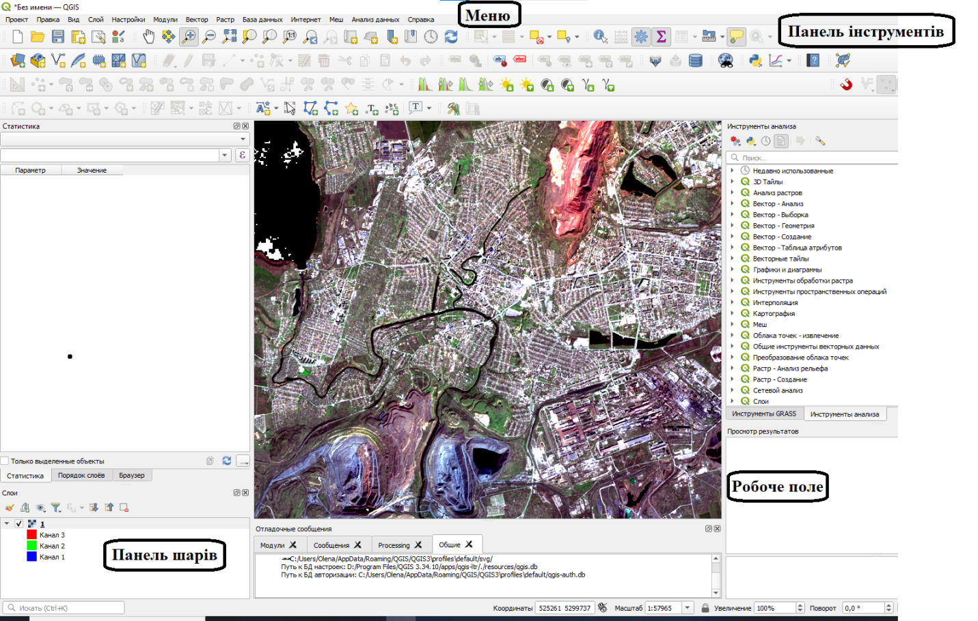
Рис. 1.1 – Інтерфейс програми QGIS
Окремо варто відзначити можливості налаштування інтерфейсу. Користувач може змінювати розташування панелей, створювати власні панелі інструментів, додавати плагіни та адаптувати робоче середовище під конкретні задачі.

1.5. Переваги та недоліки QGIS
QGIS є однією з найбільш популярних геоінформаційних систем завдяки поєднанню широких функціональних можливостей і доступності. Водночас, як і будь-яке програмне забезпечення, ця система має як переваги, так і певні недоліки.
До основних переваг QGIS належить його безкоштовність та відкритий вихідний код. Це дозволяє користувачам вільно використовувати програму без необхідності придбання ліцензії, а також адаптувати її під власні потреби. Відкритість коду сприяє активному розвитку системи та постійному вдосконаленню її функціоналу [28]. Ще однією важливою перевагою є кросплатформеність QGIS [29].
QGIS підтримує велику кількість форматів просторових даних, що дозволяє інтегрувати інформацію з різних джерел. Крім того, система має широкий набір інструментів для аналізу, редагування та візуалізації даних, що робить її універсальним інструментом у сфері геоінформаційних технологій.
Значною перевагою є можливість розширення функціональності за допомогою плагінів. Користувачі можуть встановлювати додаткові модулі для виконання спеціалізованих завдань, що значно підвищує гнучкість системи.
Водночас QGIS має і певні недоліки. Одним із них є відносно складний інтерфейс для початківців. Велика кількість інструментів і налаштувань може ускладнювати освоєння програми без відповідної підготовки.
Також варто зазначити, що продуктивність QGIS може знижуватися при роботі з дуже великими обсягами даних або складними проєктами, особливо на комп’ютерах із обмеженими ресурсами.
Іншим недоліком є можливі проблеми сумісності з деякими пропрієтарними форматами або програмними продуктами. У деяких випадках це може вимагати додаткового налаштування або використання сторонніх інструментів.
Крім того, стабільність роботи окремих плагінів може залежати від їх розробників, що іноді призводить до помилок або несумісності з новими версіями програми.

1.6. Сфери застосування QGIS
QGIS широко використовується в різних сферах діяльності завдяки своїй універсальності та широким функціональним можливостям. Програма дозволяє ефективно працювати з просторовими даними, що робить її корисною як для наукових досліджень, так і для практичних завдань.
Однією з основних сфер застосування QGIS [28] є геодезія, картографія та землеустрій. За допомогою цієї системи здійснюється створення, редагування та аналіз карт, а також підготовка картографічної продукції для друку та цифрового використання.
У сфері екології QGIS застосовується для моніторингу стану навколишнього середовища, аналізу змін природних об'єктів, оцінки впливу діяльності людини на екосистеми та планування природоохоронних заходів.
У містобудуванні та територіальному плануванні QGIS використовується для аналізу забудови, планування інфраструктури, оцінки транспортних потоків та розробки генеральних планів територій. Це дозволяє приймати обґрунтовані рішення щодо розвитку міських і сільських територій.
У сільському господарстві QGIS застосовується для аналізу ґрунтів, планування посівів, моніторингу врожайності та оптимізації використання земельних ресурсів. Це сприяє підвищенню ефективності аграрного виробництва.
У транспортній сфері QGIS використовується для аналізу дорожніх мереж, оптимізації маршрутів, планування перевезень і оцінки транспортного навантаження. Це дозволяє покращити логістику та підвищити ефективність транспортних систем.
Крім того, QGIS активно застосовується у сфері управління надзвичайними ситуаціями. Програма дозволяє моделювати можливі сценарії розвитку подій, аналізувати ризики та планувати заходи реагування на природні та техногенні катастрофи.
QGIS також широко використовується в освіті та наукових дослідженнях. Завдяки безкоштовності та відкритому коду програма є доступною для студентів, викладачів і дослідників, що сприяє поширенню геоінформаційних технологій.

1.7. Висновок до першого розділу
У ході розгляду геоінформаційної системи QGIS було встановлено, що вона є ефективним та універсальним інструментом для роботи з просторовими даними. Програма поєднує в собі широкі можливості збору, обробки, аналізу та візуалізації географічної інформації, що забезпечує її ефективне використання в різних сферах діяльності.
Було визначено, що QGIS підтримує різноманітні формати даних, має зручний та гнучкий інтерфейс, а також значний набір інструментів для просторового аналізу та картографування. Завдяки можливості розширення функціональності за допомогою плагінів, система може адаптуватися до специфічних потреб користувачів.
Аналіз сфер застосування показав, що QGIS використовується у геодезії, екології, містобудуванні, транспорті, сільському господарстві та інших галузях, що свідчить про його універсальність та практичну цінність.
Розгляд переваг і недоліків дозволив зробити висновок, що основними перевагами QGIS є його безкоштовність, відкритий вихідний код, кросплатформеність та широкий функціонал. Водночас певні недоліки, такі як складність освоєння для початківців і можливі обмеження продуктивності, не є критичними та компенсуються перевагами системи.
Таким чином, QGIS є сучасною, доступною та ефективною геоінформаційною системою, яка займає важливе місце серед інструментів обробки просторових даних та має значний потенціал для подальшого розвитку і використання.
РОЗДІЛ 2. характеристика місії Landsat та супутникових продуктів рівня L1

Згідно [27], вчені та співробітники NASA в даний час працюють над 34 програмами, більшість з яких реалізуються за допомогою супутників. Серед цих програм є програма EOS (Earth Observing System), яка, як вказано в [17], включає серію місій штучних супутників на навколоземних орбітах, призначених для довгострокових глобальних спостережень за поверхнею Землі, біосферою, атмосферою та океанами. Одна з цих місій – місія Lansat. Так як дані цієї місії використані в даній роботі, розглянемо її більш детально.

2.1. Місія Landsat
Як вказується в [22-23], Landsat - спільна місія, розроблена, впроваджена та керована Національним управлінням з аеронавтики та дослідження космічного простору (NASA) та Геологічною службою США (USGS). Це супутникова місія дистанційного зондування, яка забезпечує охоплення сухопутної поверхні Землі. Цікаво відмітити, що місія Landsat повністю узгоджена з Законом США про політику дистанційного зондування Землі 1992 (Land Remote Sensing Policy Act of 1992) та змістом Глави 82 «Політика дистанційного зондування Землі» Кодекса США (United States Code, Title 15 Chapter 82 “Land Remote Sensing Policy”), згідно з якими проект Landsat повинен надавати дані в майбутньому, узгоджені з попередніми даними Landsat, таким чином, щоб можна було виявити зміни на поверхні Землі.
Початком місії Landsat можна вважати 23 липня 1972. Саме в цей день був успішно запущений перший супутник Landsat, який на початку свого існування був названий ERTS-1, а потім перейменований на супутник Landsat 1. Таким чином, час існування проєкта Landsat становіть майже 55 років, що є найдовшим і найуспішним космічним проєктом сьогодення.
Як вказується в [23], головні цілі місії Landsat:
- збирати та архівувати мультиспектральні зображення середньої роздільної здатності (до 30 м), протягом не менше п'яти років, без достовірних похибок в окремих точках;
- збирати та архівувати дані тепловізійних зображень із середньою роздільною здатністю (до 120 м), протягом не менше п'яти років, без достовірних поодиноких збоїв;
- розповсюджувати продукти даних серед громадськості на недискримінаційній основі.

2.2. Загальна характеристика супутників Landsat
На рис. 2.1 показано періоди роботи супутників Landsat. Вони різні, але загальна тенденція - період роботи наступного супутника більше періоду попереднього, за винятком супутника Landsat 6, якому так і не вдалося вийти на орбіту. В той же самий час супутник Landsat 5 більш як в 9 разів перевершив свій початковий трирічний проектний термін, забезпечуючи дані зображення Землі майже 29 років, встановивши таким чином світовий рекорд Гіннеса як «Найдовше діючий супутник спостереження за Землею» [24].
Супутник Landsat 7 був запущений 15 квітня 1999 року, але працював у плановому режимі тільки до травня 2003 року, коли вийшов з ладу коректор рядків сканування (SLC). Це призвело до втрати приблизно 22 відсотків даних у кожній сцені. Але дані, які не були втрачені, мали таку ж високу радіометричну та геометричну якість, як і дані, зібрані до відмови SLC. На рис. 2.1 плановий режим роботи супутника показаний червоною стрічкою.
Зараз діючими є два супутники: Landsat 8 та Landsat 9. Вони стали еволюційним кроком у технологіях. Щоб впевнитися в цьому, достатньо порівняти на рис. 2.2 кількість спектральних каналів цих супутників зі спектральними каналами попередніх супутників. Згідно [23], супутники збирають дані видимого, ближнього інфрачервоного та короткохвильового інфрачервоного спектральних діапазонів, а також панхроматичного діапазону, водночас надаючи дані у двох додаткових спектральних діапазонах — одному спеціально призначеному для виявлення перистих хмар, а іншому для спостережень прибережної зони. Загальна кількість каналів цих супутників дорівнює 11. Характеристика цих каналів представлена в табл. 2.1.
В 2026 році планується запуск ще одного супутника, кількість каналів якого дорівнює 26 (рис. 2.2).
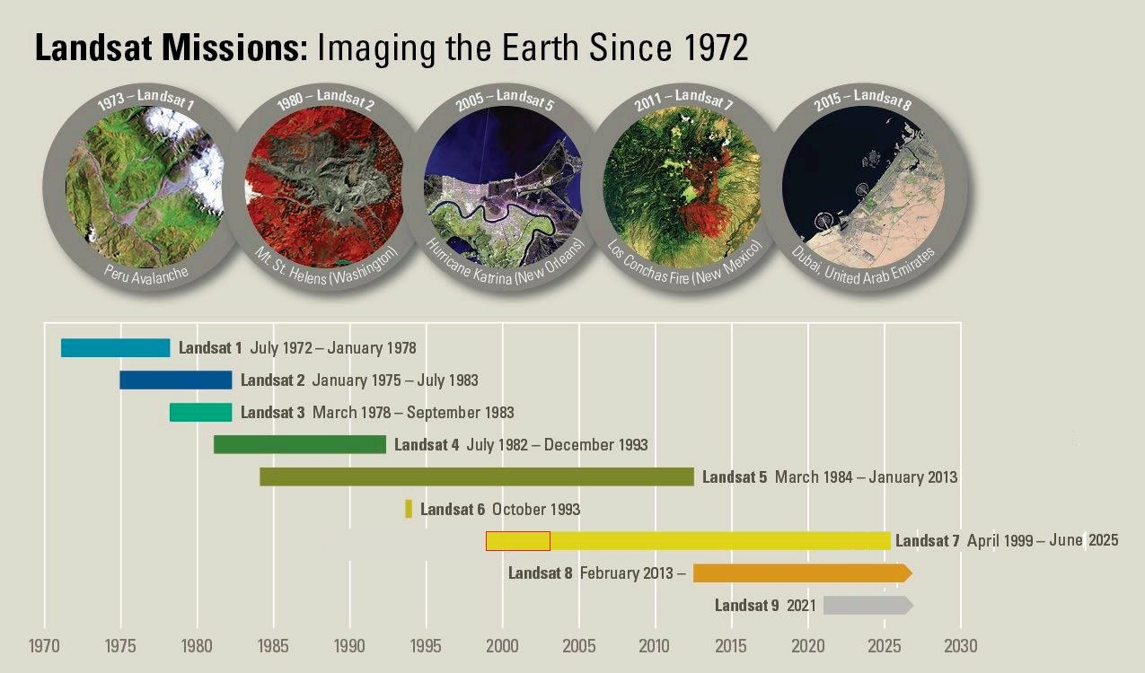
Рис. 2.1 – Часова шкала роботи супутників Landsat [23]
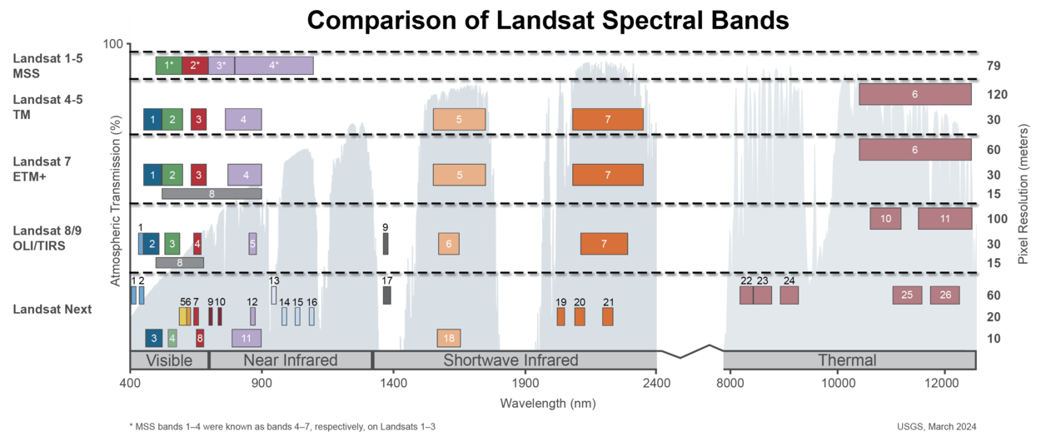
Рис. 2.2 – Порівняння спектральних каналів супутників Landsat [34]

Таблиця 2.1 - Таблиця каналів Landsat 8–9 [38]
№ каналу | Назва каналу | Діапазон (мкм) | Просторова роздільна здатність (м) | Основне призначення
Band 1 | Coastal / Aerosol | 0.433 – 0.453 | 30 | Аерозолі, мілководдя
Band 2 | Blue | 0.450 – 0.515 | 30 | Вода, атмосфера
Band 3 | Green | 0.525 – 0.600 | 30 | Рослинність
Band 4 | Red | 0.630 – 0.680 | 30 | Хлорофіл, ґрунти
Band 5 | Near Infrared (NIR) | 0.845 – 0.885 | 30 | Біомаса, NDVI
Band 6 | SWIR 1 | 1.560 – 1.660 | 30 | Вологість ґрунту
Band 7 | SWIR 2 | 2.100 – 2.300 | 30 | Мінерали, пожежі
Band 8 | Panchromatic (PAN) | 0.500 – 0.680 | 15 | Висока деталізація
Band 9 | Cirrus | 1.360 – 1.390 | 30 | Тонкі хмари
Band 10 | Thermal Infrared (TIRS1) | 10.60 – 11.19 | 30 | Температура поверхні
Band 11 | Thermal Infrared (TIRS2) | 11.50 – 12.51 | 30 | Температура, атмосфера

Таблиця 2.2 - Основні характеристики супутників Landsat [21]
Характеристика | Супутник
Характеристика | L1 | L2 | L3 | L4 | L5 | L6 | L7 | L8 | L9
Сенсори | RBV, MSS |  |  | TM, MSS |  | ETM |  | OLI, TIRS
Спектральна роздільна здатність | 4 | 4 | 5 | 7 | 7 | 8 | 8 | 11 | 11
Радіометрична роздільна здатність (bit) | 6 | 6 | 6 | 6 | 6 | 6 | 8 | 12 | 14
Розмір сцени  (км х км) | 170 x 185 |  |  | 170 x 183 |  |  | 170 x 185
Кут нахилу орбіти | 99.2° | 99.2 | 99.2 | 98.2 | 98.2 | 98.2 | 98.2 | 98.2 | 98.2
Період роботи (роки):  номінальний/реальний | 1/5.5 | 1/7.1 | 1/5.5 | 3/18.9 | 3/29.2 | 5/0 | 5/26.2 | 5/? | 5/?
Просторова роздільна здатність
TM; VNIR, SWIR (м) | 80 m | 80 m | 80 m | 30 | 30 | 30 | 30 | 30 | 30
PAN |  |  |  |  |  | 15 | 15 | 15 | 15
TM: Thermal (м) |  |  |  | 120 | 120 | 120 | 60 | 30 | 30
Часова роздільна здатність (діб) | 18 | 18 | 18 | 16 | 16 | 16 | 16 | 16 | 16
Кількість сцен за добу | 147 | 122 | 70 | 50 | 147 | - | 550 | >700 | >700
Ширина полоси (км) | 185 | 185 | 185 | 183 | 183 | 183 | 185 | 185 | 185
Висота орбіти (км) | 917 | 917 | 917 | 705 | 705 | 705 | 705 | 705 | 705
Орбіта | Полярна, сонячно синхронна
Період обертання (хвилини) | 103 | 103 | 103 | 99 | 99 | 99 | 99 | 99 | 99

Як зазначено в табл. 2.2, всі супутники Landsat мають сонячно синхронну орбіту, причому рух супутників сформований таким чином, щоб рухатися за Сонцем. Така орбіта дозволяє виконувати зйомку поверхні Землі при незмінній висоті Сонця над горизонтом за період, який називається часовою роздільною здатністю. В розд. 3.1 показано, що кожні 8 діб в період 10^{h}31^{m}-10^{h}37^{m} поясного часу України один з супутників Landsat виконує зйомку сцени, всередині якої знаходиться м. Кривий Ріг.
Основною перевагою сонячно-синхронної орбіти є забезпечення стабільних умов освітлення при повторних зйомках. Це дозволяє підвищити порівнюваність супутникових зображень та спрощує виконання багаточасового аналізу й тематичної обробки даних дистанційного зондування.
Для порівняння результатів дистанційного зондування, отриманих від різних сенсорів, в різних умовах та оброблених різними методами, в 1986 році в NASA була розроблена система рівнів даних, яка зараз має статус міжнародної. Дані дистанційного зондування Landsat надаються в трьох рівнях: L1, L2, L3. Відповідність між рівнями Landsat та рівнями міжнародної класифікації представлена в табл. 2.3.

Таблиця 2.3 – Рівні даних дистанційного зондування [15]
Рівень NASA | Рівень даних Landsat | Визначення
0 | - | Реконструйовані супутникові дані у повній роздільній здатності, з яких видалено службову інформацію передавання, але ще не виконано геометричну та радіометричну обробку.
1a | - | Реконструйовані супутникові дані у повній роздільній здатності, прив’язані до часу спостереження та доповнені службовою інформацією (коефіцієнтами радіометричного і геометричного калібрування, параметрами орбіти супутника). При цьому сама корекція даних ще не застосована або може бути повністю скасована з відновленням даних рівня 0.
1b | L1 | Дані рівня 1a, які вже оброблені та переведені у фізичні параметри сенсора (наприклад, температуру або коефіцієнт зворотного розсіювання радара). Дані цього рівня проходять первинне калібрування, тому вихідні дані рівня 0 вже неможливо повністю відновити з даних рівня 1b
2 | L2 | Дані, отримані на основі обробки супутникових вимірювань, які містять визначені геофізичні характеристики земної поверхні або атмосфери (наприклад, вологість ґрунту, висоту хвиль, концентрацію льоду). Такі дані мають ту саму просторову роздільну здатність і прив’язку, що й вихідні дані рівня 1
3 | L3 | Дані, приведені до єдиної просторово-часової сітки та узгодженого формату. На цьому рівні можуть виконуватися інтерполяція пропущених значень, об’єднання даних з кількох орбіт або створення мозаїк для отримання безперервного покриття території
4 | - | Результати моделювання або аналітичної обробки супутникових даних нижчих рівнів. Такі дані містять параметри, які не вимірюються безпосередньо сенсором, а обчислюються на основі математичних моделей та аналізу супутникових спостережень

В роботі використані дані рівня L1, які відповідають міжнародній класифікації рівнів 1b. Розглянемо цей рівень більш детально.

2.3. Продукти L1
Супутники Landsat отримують високоякісні, ретельно відкалібровані мультиспектральні дані про сушу Землі. У середньому щодня по всьому світу реєструється понад 1400 унікальних сцен, які приймають в Центрі EROS Геологічної служби США (USGS) для зберігання, архівації та обробки. Усі ці сцени обробляються із формуванням стандартного продукту L1.
Повний стандартний продукт рівня L1 складається з 20 файлів, включаючи дані каналів з номерами 1–9, отриманих за допомогою сенсору OLI (по одному файлу на канал), дані каналів з номерами 10 та 11 приладу TIR (по одному файлу на канал), файли метаданих, специфічних для цього продукту, а також файли контролю якості (QA).
В табл. 2.4 представлені основні файли рівня L1, сформовані для сцени, отриманої 05.03.2026 супутником Landsat 8 для території України, яка містить Кривий Ріг.
Таблиця 2.4 – Файли рівня L1, сформовані для сцени, отриманої 05.03.2026 супутником Landsat 8 для території України (м. Кривий Ріг)
Назва | Тип файлу
Файли зображення сцени в визначеному інтервалі частот
LC08_L1TP_179027_20260305_20260313_02_T1_B1 | COG
LC08_L1TP_179027_20260305_20260313_02_T1_B2 | COG
LC08_L1TP_179027_20260305_20260313_02_T1_B3 | COG
LC08_L1TP_179027_20260305_20260313_02_T1_B4 | COG
LC08_L1TP_179027_20260305_20260313_02_T1_B5 | COG
LC08_L1TP_179027_20260305_20260313_02_T1_B6 | COG
LC08_L1TP_179027_20260305_20260313_02_T1_B7 | COG
LC08_L1TP_179027_20260305_20260313_02_T1_B8 | COG
LC08_L1TP_179027_20260305_20260313_02_T1_B9 | COG
LC08_L1TP_179027_20260305_20260313_02_T1_B10 | COG
LC08_L1TP_179027_20260305_20260313_02_T1_B11 | COG
Файли якості пікселів
LC08_L1TP_179027_20260305_20260313_02_T1_QA_PIXEL | COG
LC08_L1TP_179027_20260305_20260313_02_T1_QA_RADSAT | COG
Файли координат Сонця та сенсора супутника в горизонтальній системі (зенітна відстань, азимут)
LC08_L1TP_179027_20260305_20260313_02_T1_QA_SAA | COG
LC08_L1TP_179027_20260305_20260313_02_T1_QA_SZA | COG
LC08_L1TP_179027_20260305_20260313_02_T1_QA_VAA | COG
LC08_L1TP_179027_20260305_20260313_02_T1_QA_VZA | COG
Інформаційні файли
LC08_L1TP_179027_20260305_20260313_02_T1_QA_ANG | TXT
LC08_L1TP_179027_20260305_20260313_02_T1_QA_MTL | TXT
LC08_L1TP_179027_20260305_20260313_02_T1_QA_MTL | XML

2.3.1. Файли зображення сцени
Перша група файлів табл. 2.4 – це файли зображення сцени в різних каналах від B1 до B11. Вони записані в форматі COG, який є двічі оптимізованим графічним форматом TIFF. Першу оптимізацію виконав Найлз Ріттер, співробітник Лабораторії реактивного руху NASA [14]. Він розробив формат графічного файлу на основі формату TIFF з вбудованою географічною інформацією, яка включає систему координат та картографічну проекцію. Зокрема всі файли цієї групи, представлені в системі координат WGS84 з використанням проекції UTM. Другу оптимізацію з створенням файлів формату COG виконали для спрощення використання GeoTIFF, розміщених на веб-серверах, щоб користувачі могли використовувати часткові дані у файлі, не завантажуючи весь файл. В даний час тип файлів COG використовується багатьма програмами в тому числі і QGIS.

2.3.2. Файли якості пікселів
Друга група файлів містить два файли QA_PIXEL, QA_RADSAT, які дозволяють оцінити якість інформації, записаній в файлах першої групи. Рівень якості закодований у вигляді числа в двійковому форматі. В файлі QA_PIXEL закодована інформація, яка дозволяє врахувати такі елементи як службові пікселі, які не є зображенням земної поверхні, наявність хмар, води, снігу та льоду, їх вплив на якість зображення.
Значення кожної цифри коду для файлу QA_PIXEL представлене в табл. 2.5-2.6.
Таблиця 2.5 – Характеристики пікселя для кожного одинарного біта файлу QA_PIXEL [22]
Номер біта | Характеристика | Варіант кода
Номер біта | Характеристика | 0 | 1
0 | Службовий піксель | Зображення | Службове поле
1 | Буферна зона біля хмари | Немає буферної зони | Буферна зона
2 | Периста хмара | Низька достовірність | Висока достовірність
3 | Хмара | Наявність хмари малоймовірна | Імовірність хмари велика
4 | Тінь від хмари | Достовірність невисока | Достовірність висока
5 | Сніг | Впевненість щодо снігу/льоду невисока | Достовірність висока
6 | Чистий піксель | Якщо встановлено біти хмар або їх буферних зон | Якщо не встановлені біти хмар та їх буферних зон
7 | Вода | Земна поверхня, або хмара | Водна поверхня

Таблиця 2.6 – Характеристики пікселя для кожного подвійного біта файлу QA_PIXEL [22]
Номер біта | Характеристика | Варіант кода
Номер біта | Характеристика | 00 | 01 | 10 | 11
8-9 | Ймовірність хмари | Результат не визначений | Низька | Середня | Висока
10-11 | Ймовірність тіні від хмари | Результат не визначений | Низька | Резерв* | Висока
12-13 | Ймовірність снігу або льоду | Результат не визначений | Низька | Резерв* | Висока
14-15 | Ймовірність перистих хмар | Результат не визначений | Низька | Резерв* | Висока

* Варіанти 10 Резерв в табл. 2.6 використані для подвійних бітів 10-11, 12-13, 14-15, так як алгоритм не може визначити середню ймовірність на даний час.

Файл QA_RADSAT містить інформацію про радіометричне насичення спектральних каналів. Кожен біт бітової маски відповідає окремому каналу та вказує на наявність пересвічених пікселів, для яких значення сигналу перевищили допустимий діапазон сенсора, якій дорівнює 65535. Додатково файл містить інформацію про пікселі, для яких реєстрація сигналу ускладнена або неможлива через геометричне перекриття рельєфом місцевості.
Значення елементів кода для файла QA_RADSAT представлене в табл. 2.7.

Таблиця 2.7 – Характеристики пікселя для кожного біта файла QA_RADSAT [22]
Номер біта | Характеристика | Варіант кода
Номер біта | Характеристика | 0 | 1
0 | Насичення пікселя каналу 1 | Немає насичення | Насичені дані
1 | Насичення пікселя каналу 2 | Немає насичення | Насичені дані
2 | Насичення пікселя каналу 3 | Немає насичення | Насичені дані
3 | Насичення пікселя каналу 4 | Немає насичення | Насичені дані
4 | Насичення пікселя каналу 5 | Немає насичення | Насичені дані
5 | Насичення пікселя каналу 6 | Немає насичення | Насичені дані
6 | Насичення пікселя каналу 7 | Немає насичення | Насичені дані
7 | Не використовується | - | -
8 | Насичення пікселя каналу 9 | Немає насичення | Насичені дані
9 | Не використовується | - | -
10 | Не використовується | - | -
11 | Оклюзія місцевості | Відсутність перекриття рельєфом | Оклюзія місцевості
12 | Не використовується | - | -
13 | Не використовується | - | -
14 | Не використовується | - | -
15 | Не використовується | - | -

2.3.3. Файли координат Сонця та сенсора супутника
Третя група файлів продукту L1 (див. табл. 2.4) – це файли, які містять координати Сонця та сенсора супутника в горизонтальній системі координат, обчислені для кожного пікселя сцени.
На рис. 2.3 показано взаємне розташування координат горизонтальної системи: зенітної відстані, азимута, Сонця та сенсора супутника.
На рис. 2.3 $θ_{sun}, {}_{sun}$ – зенітна відстань та азимут Сонця, $θ_{sat}, {}_{sat}$– зенітна відстань та азимут супутника в топоцентричній горизонтальній системі координат, центр якої співпадає з центром проекції пікселя на поверхню Землі. Кожна координата записується в окремому файлі. Зв'язок назви файлу з відповідною координатою представлений в табл. 2.8.

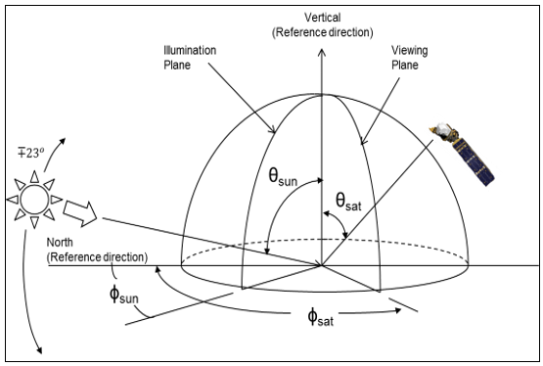
Рис. 2.3 – Координати Сонця та сенсора супутника в місцевій топоцентричній горизонтальній системі координат [33]
Таблиця 2.8 – Розташування координат Сонця та супутника в файлах рівня L1 [22]
Скорочена назва файла | Позначення координати | Визначення координати
QA_SAA | $${}_{sun}$$ | Азимут Сонця
QA_SZA | $$θ_{sun}$$ | Зенітна відстань Сонця
QA_VAA | $${}_{sat}$$ | Азимут сенсора супутника
QA_VZA | $$θ_{sat}$$ | Зенітна відстань сенсора супутника

Слід зазначити, що яскравість пікселя залежить не тільки від об’єкта, а й від атмосфери, положення Сонця, та кута спостереження сенсора. Для врахування останніх чинників в спостережувані величини вводяться атмосферні та радіометричні поправки [22].

2.3.4. Інформаційні файли
Три файли цієї групи можна відкрити довільним текстовим редактором.
Файл з назвою QA_ANG, початок якого представлений на рис. 2.4 (див. Додаток А), містить службову інформацію про геометрію зйомки, необхідну для обчислення кутів освітлення та спостереження. На його основі формуються растрові файли кутів Сонця та сенсора, розглянуті вище в розд. 2.3.3, які, як було зазначено раніше, використовуються при атмосферній і радіометричній корекції супутникових зображень.
Файл з назвою QA_MTL надається користувачам в двох форматах: текстовому та XML. Текстовий варіант файлу показаний на рис. 2.5. Це файл метаданих, який містить загальну інформацію про якість супутникової сцени та результати контролю обробки даних. Він використовується для оцінки придатності зображення до подальшого аналізу та автоматизованої перевірки параметрів сцени. На відміну від файлу QA_PIXEL, який перевіряє якість кожного пікселя, файл QA_MTL дозволяє перевірити якість сцени загалом. Зокрема, визначається площа сцени, закрита хмарами в процентному відношенні, так як це показано далі в табл. 3.1, рівень та тип геометричної обробки даних (PROCESSING_LEVEL), номер колекції (COLLECTION_NUMBER), та категорія колекції (COLLECTION_CATEGORY).
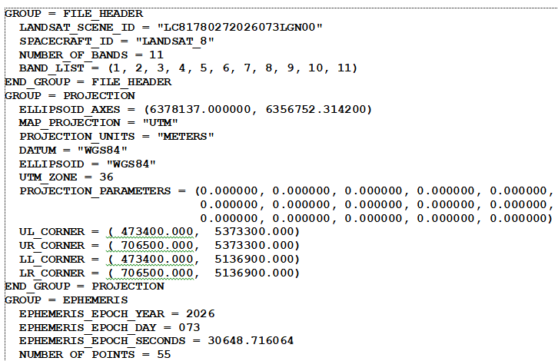
Рис. 2.4 – Фрагмент службового файлу геометрії зйомки (Додаток А)
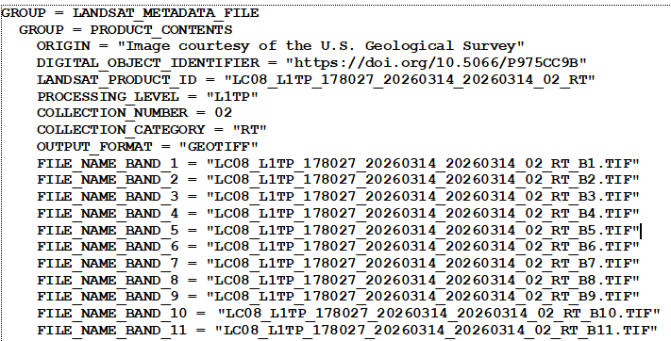
Рис. 2.5 – Фрагмент службового файлу метаданих (Додаток Б)
Як показано на рис. 2.5, сцена 178027, отримана супутником Landsat 8 14.03.2026, має скоригований рівень точності «L1TP». Це значить, що сцена має точність рівня L1. Вона радіометрично відкалібрована, скоригована геометрично та з урахуванням рельєфу, а також ортоприв’язана.
Наступний рядок файлу метаданих вказує, що дані сцени є частиною колекції з номером 2. Це сучасний стандарт USGS з покращеною геометрією та радіометрією.
Колекції USGS мають різні категорії. Згідно рис. 2.5, дані мають категорію «RT» (real time). Це означає, що дані були швидко опубліковані після зйомки і ще можуть бути повторно уточнені, тобто не є остаточними.
Таким чином огляд файлу метаданих дозволяє дати попередню оцінку якості всіх файлів сцени і зробити висновок про їх придатність для вирішення поставлених завдань.

2.4. Висновок до другого розділу
У другому розділі було досліджено місію Landsat та особливості супутникових продуктів рівня L1, які є важливим джерелом даних для дистанційного зондування Землі. Розглянуто історію розвитку програми Landsat, її основні завдання та значення для моніторингу природних ресурсів, дослідження змін навколишнього середовища, контролю землекористування та вирішення широкого кола наукових і прикладних задач. Встановлено, що безперервність спостережень, висока якість даних і відкритий доступ до архівів забезпечили широке застосування матеріалів місії у різних галузях діяльності.
У процесі аналізу було охарактеризовано основні супутники серії Landsat та їхні технічні особливості. Розглянуто склад бортових сенсорів, характеристики отримуваних зображень та принципи формування супутникових даних. Визначено, що сучасні супутники серії забезпечують отримання багатоспектральних даних високої якості, придатних для проведення детальних досліджень земної поверхні та її змін у часі.
Також увагу приділено структурі супутникових продуктів рівня L1. Проаналізовано призначення та зміст файлів зображення сцени, які містять основну інформацію про відбиття земної поверхні у різних спектральних діапазонах. Розглянуто файли якості пікселів, що дозволяють оцінювати достовірність даних та враховувати вплив хмарності, тіней і інших факторів під час подальшої обробки. Досліджені файли координат Сонця та сенсора супутника, які використовуються для виконання геометричних і радіометричних перетворень, а також інформаційні файли з метаданими, що містять відомості про параметри знімання, характеристики сцени та умови отримання даних.
Проведений аналіз показав, що продукти рівня L1 є комплексним набором даних, який забезпечує не лише доступ до супутникових зображень, а й надає всю необхідну супровідну інформацію для їх коректної інтерпретації та подальшого використання. Отримані результати дозволяють сформувати цілісне уявлення про структуру та зміст супутникових продуктів Landsat і створюють теоретичну основу для виконання практичних досліджень, пов’язаних з обробкою, аналізом та візуалізацією даних дистанційного зондування Землі у наступних розділах роботи.

3. Використання програмного забезпечення QGIS для аналізу часових змін територій

3.1. Вхідні дані
Вхідними даними для виконання даної роботи є космічні знімки місій Landsat 08-09 на територію Кривого Рогу, отримані в період з 01.03.2026 по 01.05.2026. Знімки згруповані по сценам, отриманим під час прольоту відповідного супутника. Територія Кривого Рогу розташована на двох шляхах (Path) прольоту супутників з номерами 178 та 179. Всередині кожного шляху Кривий Ріг розташований в рядку 027. Для аналізу були обрані знімки рівня L1. На рис. 3.1 показані часові шкали з моментами прольоту супутників над містом Кривий Ріг, для яких були отримані космічні знімки. Для кожного шляху часові шкали показані окремо. Якщо під час зйомки була хмарність більша 60%, то біля позначки місії супутника на рис. 3.1 показаний умовний знак хмари з словом Overcast. Це означає, що використовувати дані цієї сцени для формування графічного зображення території або не можливо, або досить складно. Якщо під час зйомки була часткова хмарність, яка не перевищувала 60%, але була більша ніж 15%, то біля позначки місії супутника показаний умовний знак хмари з словом Clouds. Дані такої сцени можуть бути частково використані для формування графічного зображення сцени. Дані хмарності кожної сцени (див. табл. 3.1), обрані з інформаційних файлів метаданих (MTL), які входять в загальний пакет даних сцени. Приклади файлів метаданих для сцен, отриманих 05.03.2026 та 06.03.2026, представлені в Додатку Б. Моменти прольоту супутників над м. Кривий Ріг (табл. 3.1) також обрані з файлів метаданих.
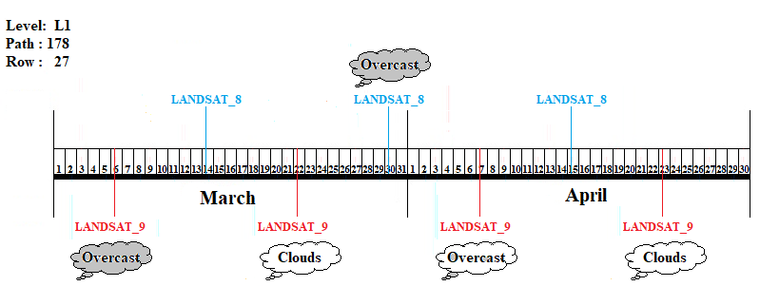
a
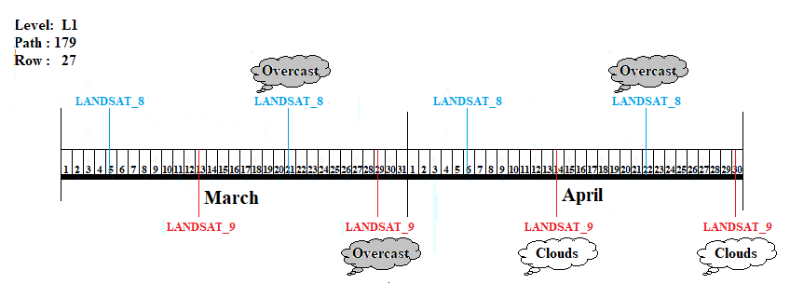
b
Рис. 3.1 – Часові шкали місій Landsat, виконаними над м. Кривий Ріг, в період 01.03.2026 – 01.05.2026, а) для кадра 178-027; b) для кадра 179-027

Таблиця 3.1 – Місії Landsat, використані в якості вхідних даних (по даним файлів MTL)
Дата | Місія | Кадр | Час UTC --h--m--s | Поясний/літній час України | Хмарність (%)
05.03.2026 | Landsat 8 | 179-27 | 08^{h}37^{m}33^{s} | 10^{h}37^{m}33^{s} | 0.69
06.03.2026 | Landsat 9 | 178-27 | 08^{h}31^{m}33^{s} | 10^{h}31^{m}33^{s} | 86.03
13.03.2026 | Landsat 9 | 179-27 | 08^{h}37^{m}38^{s} | 10^{h}37^{m}38^{s} | 0.02
14.03.2026 | Landsat 8 | 178-27 | 08^{h}31^{m}15^{s} | 10^{h}31^{m}15^{s} | 0.04
21.03.2026 | Landsat 8 | 179-27 | 08^{h}37^{m}24^{s} | 10^{h}37^{m}24^{s} | 100.00
22.03.2026 | Landsat 9 | 178-27 | 08^{h}31^{m}22^{s} | 10^{h}31^{m}22^{s} | 39.20
29.03.2026 | Landsat 9 | 179-27 | 08h37m33s | 10^{h}37^{m}33^{s} | 72.92
30.03.2026 | Landsat 8 | 178-27 | 08h31m06s | 10^{h}31^{m}06^{s} | 83.46
06.04.2026 | Landsat 8 | 179-27 | 08^{h}36^{m}47^{s} | 11^{h}36^{m}47^{s} | 0.06
07.04.2026 | Landsat 9 | 178-27 | 08^{h}31^{m}16^{s} | 11^{h}31^{m}16^{s} | 40.26
14.04.2026 | Landsat 9 | 179-27 | 08^{h}37^{m}25^{s} | 11^{h}37^{m}25^{s} | 15.61
15.04.2026 | Landsat 8 | 178-27 | 08^{h}31^{m}01^{s} | 11^{h}31^{m}01^{s} | 0.52
22.04.2026 | Landsat 8 | 179-27 | 08^{h}37^{m}09^{s} | 11^{h}37^{m}09^{s} | 61.33
23.04.2026 | Landsat 9 | 178-27 | 08^{h}31^{m}12^{s} | 11^{h}31^{m}12^{s} | 53.49
30.04.2026 | Landsat 9 | 179-27 | 08^{h}37^{m}20^{s} | 11^{h}37^{m}20^{s} | 27.74
01.05.2026 | Landsat 8 | 178-27 | 08^{h}30^{m}55^{s} | 11^{h}30^{m}55^{s} | 68.39

Початкові знімки сцени формуються в прямокутній системі координат знімка (Image space coordinates) з координатами Lines – Samples. Координата Samps відповідає кількості колонн пікселів від початкової колони до точки. Аналогічно, координата Lines відповідає кількості рядків пікселів від початкової лінії до точки. Саме в цій координатній системі представлений знімок на рис. 3.2.
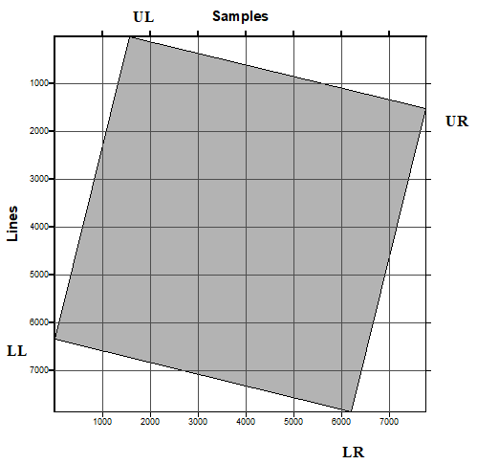
Рис 3.2 – Зображення кадра в системі координат знімка каналу B1, отриманого 06.03.2026 місією Landsat 9

Вісь Lines цієї системи співпадає з направленням руху супутника (Path). Тому її направлення не є стандартним. Як показано на рис. 3.2, ця вісь направлена вниз, а не вверх. Масштаб цієї системи відомий і дорівнює роздільній здатності пікселів. Для панхроматичного каналу B8 роздільна здатність дорівнює 15 метрів, для всіх інших каналів – 30 метрів.
Як було зазначено раніше, одиницею виміру системи координат є піксель. Так як система координат безперервна, то значення координат визначаються не тільки в цілих пікселях, але й в долях пікселя.
На рис. 3.2 дано графічне зображення знімка каналу B1, отриманого 06.03.2026 місією Landsat 9. Координати граничних точок обрані з інформаційного файлу геометрії (ANG), представленого в Додатку Б (див. табл. 3.2). Графічні зображення інших кадрів будуються аналогічно.
Після зйомки сирі телеметричні дані приймаються наземною станцією, декодуються і перетворюються у зображення. Подальша обробка даних включає радіометричну, геометричну корекції, ортотрансформацію та геоприв’язку з використанням GCP та DEM. В результаті отримують високоякісні зображення поверхні Землі рівня L1 з геодезичними координатами (широта, довгота) в системі координат WGS84. В табл. 3.2-3.3 представлені геодезичні координати граничних точок кадрів 178-027 та 179-027 відповідно. На рис. 3.3 показана карта України з зображеннями вищезгаданих кадрів.
Таблиця 3.2 – Координати кадра 178-27 каналу B1, отримані 06.03.2026 місією Landsat 9 (Додатки А1 – Б1)
Точка | Image space coordinates |  | WGS84 |  | UTM
Точка | Lines | Samples. | Latitude | Longitude | Easting | Northing
Точка | Пікселі, долі |  | Градуси, долі |  | Метри
UL | 7.329356 | 1561.171799 | 48.51221 | 32.62764 | 472500.000 | 5373300.000
UR | 1508.912282 | 7765.301034 | 48.47918 | 35.78219 | 705600.000 | 5373300.000
LL | 6329.080445 | 5.264974 | 46.38781 | 32.64234 | 472500.000 | 5137200.000
LR | 7866.249031 | 6198.650877 | 46.35713 | 35.67251 | 705600.000 | 5137200.000

Таблиця 3.3 – Координати кадра 179-27 каналу В1, отримані 05.03.2026 місією Landsat 8 (Додатки А2, Б2)
Точка | Image space coordinates |  | WGS84 |  | UTM
Точка | Lines | Samples. | Latitude | Longitude | Easting | Northing
Точка | Пікселі, долі |  | Градуси, долі |  | Метри
UL | 6.051409 | 1685.148276 | 48.50415 | 31.03558 | 354900.000 | 5374200.000
UR | 1642.092410 | 7855.053526 | 48.51436 | 34.22816 | 590700.000 | 5374200.000
LL | 6297.525069 | 1.817377 | 46.35392 | 31.11403 | 354900.000 | 5135100.000
LR | 7965.003077 | 6162.192866 | 46.36340 | 34.17909 | 590700.000 | 5135100.000

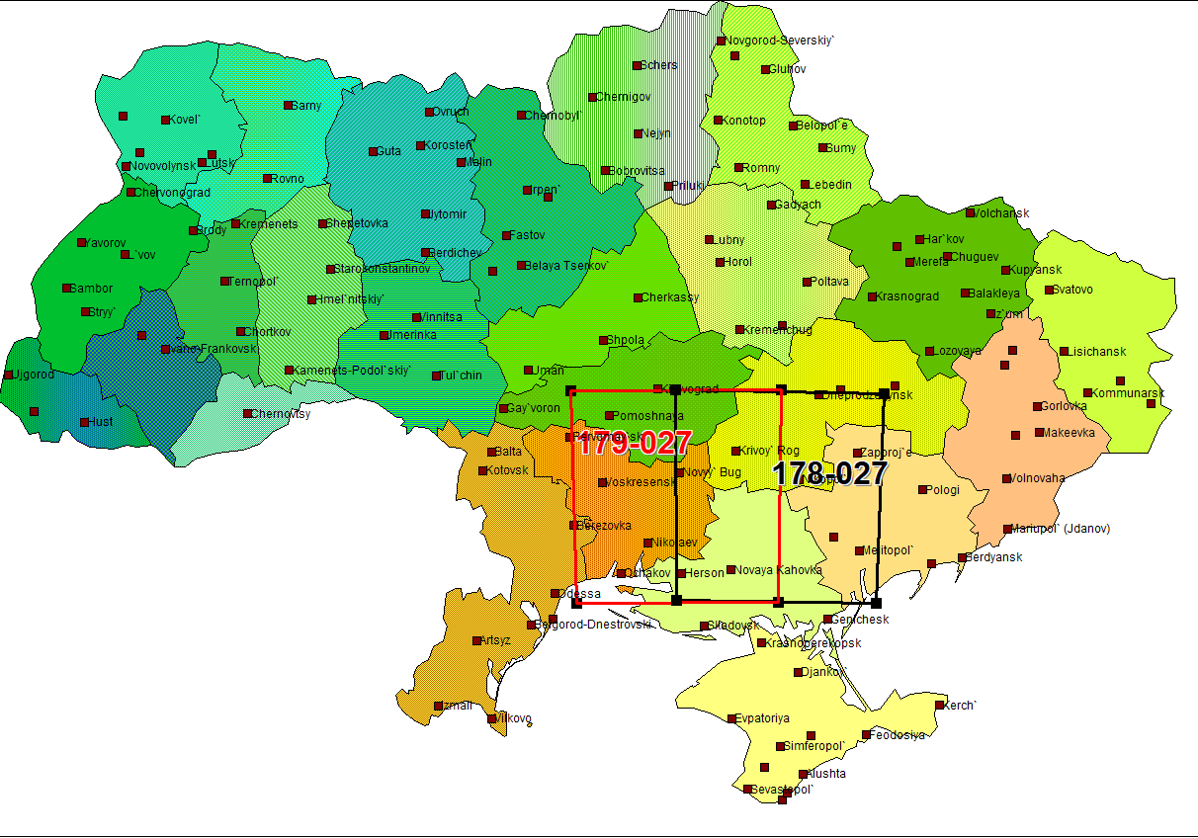
Рис. 3.3 – Географічне розташування кадрів 178-27 та 179-27, отриманих місією Landsat 8-9 в період 05.03.2025-06.03.2026

Кожний знімок сцени формується не в геодезичних координатах, а в прямокутних координатах проекції UTM. Як вказано в інформаційному файлі геометрії, обидва кадра, 178-027 і 179-027, знаходяться в зоні 36 цієї проекції. Прямокутні координати, обрані з цього файлу для кадра 178-27 на дату 06.03.2026, показані в табл. 3.2. Аналогічна інформація представлена в табл. 3.3 для кадра 179-27 на дату 05.03.2026.
Графічне зображення обох кадрів, побудованих по прямокутним координатам, представленим в табл. 3.2-3.3, показані на рис. 3.4. Розташування центра Кривого Рогу показано кружечком. Географічні координати Кривого Рогу (табл. 3.4) обрані з бази даних програми Stellarium (https://stellarium.org/de/). Прямокутні координати Кривого Року в проекції UTM обчислені за допомогою on-line калькулятора, обраного за за адресою:
https://coordinates-converter.com/en/decimal/47.909722,33.380556?karte=OpenStreetMap&zoom=8

Таблиця 3.4 – Координати м. Кривий Ріг
Географічні координати |  | Прямокутні координати, проекція UTM, 36 зона
Широта | Довгота | Easting (m) | Northing (m)
47°54’35” | 33°22’50” | 528437.237 | 5306336.362

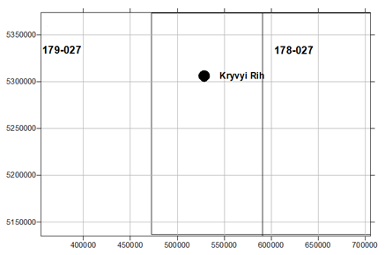
Рис. 3.4 – Розташування кадрів 178-27 і 179-27 в проекції UTM

3.2. Адитивна кольорова модель RGB
QGIS має процедури, які дозволяють побудувати багатокольорове зображення. Ці процедури основані на правилах будови кольору за допомогою адитивної моделі RGB.
Як вказано в [31], кожний колір в цій моделі задається трьома числами R, G, B, які називаються компонентами. Інтервал зміни цих чисел однаковий, а саме:
$0≤R≤M$, $0≤G≤M$, $0≤B≤M$. (3.1)
Чорний колір пікселя формується в тому випадку, якщо всі три компоненти дорівнюють нулю, білий колір пікселя – якщо всі три компоненти дорівнюють максимуму, тобто величині $M$. В комп’ютерах компоненти зберігаються, як правило, у вигляді 8-бітних, 12-бітних, 16-бітних 24 – бітних, або 32 – бітних чисел двійкового коду. Для 8-бітних чисел максимальне число дорівнює:
$M=255$. (3.2)
Кількість бітів, які використовуються для зберігання компонент, характеризує глибину кольору. Чим більша кількість біт, тим більша глибина кольору.
У QGIS значення каналів RGB зберігаються відповідно до розрядності вихідного растрового файлу (8-біт, 16-біт або більше). Під час обробки растру вибір максимального значення компонент впливає на масштабування результату, однак при використанні формату Float32 це не призводить до втрати точності, оскільки значення зберігаються як дійкові числа. У цьому випадку результати обчислень не квантуються до цілих значень, а зберігаються у 32-бітному форматі з плаваючою точкою. Під час візуалізації кольорового зображення на екрані комп’ютера виконується перетворення значень у 8-бітний діапазон. При цьому QGIS визначає мінімальні та максимальні значення пікселів і відображає їх у діапазоні 0–255. Саме тому у формулах перетворення компонент моделі RGB використовується максимальне значення 255.

3.3. Візуалізація супутникових знімків в QGIS
Супутникові знімки, як було зазначено в розд. 2, це растрові зображення. В кожному пікселі зображення записана інтенсивність випромінювання всередині каналу. Якщо це канал блакитного кольору, то в пікселі записана інтенсивність саме цього кольору. Аналогічна ситуація має місце для всіх каналів сцени. Знімок кожного каналу можна показати окремо або у відтінках сірого, або використовуючи відтінки якогось іншого, але одного кольору. Однак, отримані зображення будуть показувати інтенсивність всього одного кольору, незалежно буде цей колір сірим чи іншим. Як було зазначено вище, QGIS володіє інструментами, які дозволяють отримати зображення максимально наближене до реального кольорового зображення поверхні Землі. Для формування такого зображення використовують кадри рівня L1, отримані для видимої частини спектру. До них відносяться кадри каналів B2, B3, B4, B8. Коротка характеристика цих кадрів представлена в табл. 2.5.
Величина інтенсивності, записана в графічному файлі супутникових даних змінюється в інтервалі від 0 до 65535, що повністю відрізняється від зміни інтенсивності кольору в 8-бітній моделі RGB (від 0 до 255). Для відображення графічного файлу в QGIS є 4 варіанти перетворення інформації файлів Landsat в модель RGB. Це такі варіанти:
- Не розтягувати (No stretch);
- Розтягнути до мін/макс (Stretch to MinMax);
- Розтягнути та закріпити до MinMax (Stretch and Clip to MinMax);
- Закріпити по мін/макс (Clip to MinMax)
Розглянемо особливості цих варіантів окремо.

3.3.1. Варіант No stretch
При цьому варіанті значення інтенсивності кольору, наприклад, при виборі червоного кольору, прирівнюється до значення інтенсивності випромінування знімка, а саме:
$R=I$, (3.3)
де $R$ – значення кольору в моделі RGB, $I$ – значення інтенсивності випроминювання в пікселі знімка. Якщо застосувати цей метод до необробленого процедурой радіометричного масштабування знімка, в якому значення інтенсивності змінюються від 6000 до 13000, то так як ні один з пікселів не має значення в інтервалі від 0 до 255, всі пікселі будуть розглянуті як помилкові і зображення в них буде відсутнім. В цьому випадку кадр буде виглядати повністю чорним. Цей варіант використовується тільки в тому випадку, якщо колір в файлі знімка вже записаний в моделі RGB.

3.3.2. Варіант Stretch to MinMax
Для знімка в відтінках червоного кольору перетворення записується формулой:
$R=\frac{I-I_{min}}{I_{max}-I_{min}}255$, (3.4)
де $I_{min}, I_{max}$ – мінімальне і максимальне значення інтенсивності випромінювання, яке записане в файлі знімка, $I$ – значення інтенсивності в поточному пікселі. Аналогічні формули записуються для каналів $G,B$.
3.3.3. Варіант Stretch and Clip to MinMax
Будь-який вимір має випадкові помилки. Зміни інтенсивності випромінювання також містять випадкові помилки. Вони називаються шумом. Якщо такі помилки близькі до максимальних та мінімальних значень інтенсивності випромінювання, то вони спотворюють зображення. Якщо помилки дають значення менші, ніж значення пікселів, що мають чорний колір, зображення знімка буде помилково затемнене, так як замість реального значення $I_{min}$ у формулі (3.4) буде використано помилкове значення менше реального. Аналогічно, якщо помилки спотворюють максимальне значення інтенсивності, роблячи його більшим, ніж реально максимальне значення, вони спотворюють знімок, роблячи його світлішим, ніж у реальності. Тому в програмі передбачено варіант побудови зображення з відкиданням 2% максимальних і 2% мінімальних значень за такими формулами:
$R=\left\{\begin{aligned}0, I≤I_{sub} \\ \frac{I-I_{sub}}{I_{sup}-I_{sub}} \\ 255, { I≥I}_{sup}\end{aligned}*255\right., I_{sub}<I<I_{sup}$. (3.5)
В формулах (3.11), $I_{sub}, I_{sup}$ – значення інтенсивності випроминювання, для яких:
$I_{min}<I_{sub}$, $I_{max}>I_{sup}$, (3.6)
при цьому кількість пікселів, для яких інтенсивність випромінювання $I$ знаходиться в межах:
$I_{min}≤I≤I_{sub}$. (3.7)
складає 2% від загальної кількості пікселів. Ці пікселі примусово отримують значення 0. Значення інтенсивності, записане у файлі, ігнорується. Аналогічно, кількість пікселів, для яких інтенсивність випромінювання знаходиться в межах:
$I_{sup}≤I≤I_{max}$, (3.8)
становить 2% від загальної кількості пікселів. Цим пікселям примусово надається максимальне значення кольору 255. Значення інтенсивності, записане у файлі цих пікселів ігнорується.
Для інших пікселів, тобто. для 96% значення кольору обчислюється пропорційно значенню інтенсивності, але таким чином, щоб воно була в межах від 0 до 255.
Відсоткове співвідношення ігнорованих пікселів можна змінити в ручному режимі.

3.3.4. Варіант Clip to MinMax
Цей варіант, як і варіант No stretch, використовує числа, записані у кожному пікселі файлу вже як дані колорової моделі RGB. Однак, передбачається, що ці дані можуть містити шум. Щоб видалити його з файлу даних обробку виконують так само як і в попередньому випадку; відкидають 2% найбільших і 2% найменших значень. Формули для розрахунку мають такий вигляд:
$R=\left\{\begin{aligned}0, I≤I_{sub} \\ I, I_{sub}<I<I_{sup} \\ 255, { I≥I}_{sup}\end{aligned}\right.$. (3.9)
Варіанти No stretch та Clip to MinMax не можна використовувати для супутникових даних, не масштабованих до моделі RGB, оскільки для кожного пікселя цих даних записані числа, набагато більші за максимальну величину моделі: 255.

3.4. Радіометричне масштабування даних супутникових знімків до моделі RGB
В QGIS передбачене автоматичне масштабування даних растру перед формуванням графічного зображення. Але, якщо файл знімка попередньо був оброблений за допомогою растрового калькулятора, то результат може бути непередбачуваний. Саме тому, якщо растр планується використовувати в різноманітних обчисленнях, його попередньо необхідно масштабувати, тобто виконати відображення даних растра з інтервалу $I_{sub}≤I≤I_{sup}$ на інтервал 0$≤I≤255$. Для цього може бути використана формула (3.4). Але мінімальне і максимальне значення величини інтенсивності випромінювання представлене в вікні властивостей растра, не є реальними екстремальними значеннями. Це значення, які використовуються для обчислень. Справжні екстремальні значення відсікаються. Насправді у програмі завжди є відсікання, незалежно від того, встановлює користувач такий варіант обробки чи ні. У будь-якому файлі вхідних даних є так звані відблиски, шум, окремі темні пікселі, викиди на кордонах сцени. Вони можуть займати дуже мало пікселів, але сильно псувати лінійну розтяжку моделі RGB. Тому QGIS для візуалізації ігнорує крайні значення та бере діапазон, де перебуває основна маса пікселів. Це дозволяє показати більш контрастну і реалістичну картинку. Саме тому під час масштабування використовується не формула (3.4), а рівняння (3.5). Величини $I_{sub}, I_{sup}$ обираються з вікна властивостей растра.

3.5. Реалізація процедури Pan-sharpening методом Brovey
Всі космічні знімки, отримані місією Landsat, мають просторову роздільну здатність 30 метрів на піксель, за винятком знімків, отриманих на каналі B8. Цей канал має роздільну здатність 15 метрів на піксель, охоплює всю видиму частину спектру і дозволяє сформувати тільки панхроматичне зображення. Канали B2-B4 також формують зображення у видимій частині спектру, але кожний з них охоплює лише невелику його частину, яка відповідає за один колір, а саме: B2 -синій, B3 - зелений, B4 - червоний. Об'єднання каналів B2-B4 в одному файлі дозволяє за допомогою моделі RGB створити багатоколірний знімок земної поверхні. Але, враховуючи той факт, що знімки в каналах B2-B4 мають роздільну здатність 30 метрів, отриманий багатоколірний знімок також має роздільну здатність 30 метрів. Э декілька методів, які дозволяють об’єднати позитивні риси панхроматичного зображення з високою роздільною здатністю та кольорового зображення з низькою роздільною здатністю. Результатом застосування цих методів є кольорове зображення з просторовою здатністю панхроматичного зображення. Це такі методи як: HSI, Brovey, PCA, Wavelet та інші [13]. Найбільш простий метод Brovey [9], так як для його виконання достатньо виконати процедури растрової арифметики.
Згідно цьому методу, створюються растрові файли з каналами B2’,B3’,B4’ з роздільною здатністю 15 метрів, інтенсивність пікселів яких обчислюється по наступних формулах [9,13,26,35]:
$B2^{'}=\frac{B2}{(B2+B3+B4)}*B8$, (3.10)
$B3^{'}=\frac{B3}{(B2+B3+B4)}*B8$, (3.11)
$B4^{'}=\frac{B4}{(B2+B3+B4)}*B8$. (3.12)
В рівняннях (3.10-3.11) $B2,B3,B4, B8$ – значення інтенсивності випромінювання в відповідних пікселях для каналів B2,B3,B4,B8, попередньо радіометрично масштабованих до моделі RGB; $B2',B3',B4'$ - значення інтенсивності випромінювання в тих же самих пікселях для каналів B2,B3,B4, але з роздільною здатністю, рівною роздільної здатності каналу B8.
Таким чином створюються три файли інтенсивність пікселів яких пропорційна інтенсивності пікселів файлів, які сформовані за допомогою реальних кольорових каналів B2,B3,B4 але прив’язані до інтенсивності пікселів каналу B8.
У формулах (3.10-3.12) B2,B3,B4 це числа від 0 до 255, звані колірними кодами моделі RGB. Як було зазначено вище, використання інтенсивності випромінювання, записане у вхідних файлах супутникових даних, не є коректною процедурою, так як призводить до спотворення вихідного кольору у бік великих значень інтенсивності. Зокрема, якщо максимальні значення інтенсивності має знімок каналу B2, то колірна гама на отриманому зображенні матиме кольори з більшими значеннями кольору Blue, ніж вихідні дані. Саме тому на схемі реалізації метода Brovey (див. рис. 3.5) перша процедура – це радіометричне масштабування вхідних файлів.
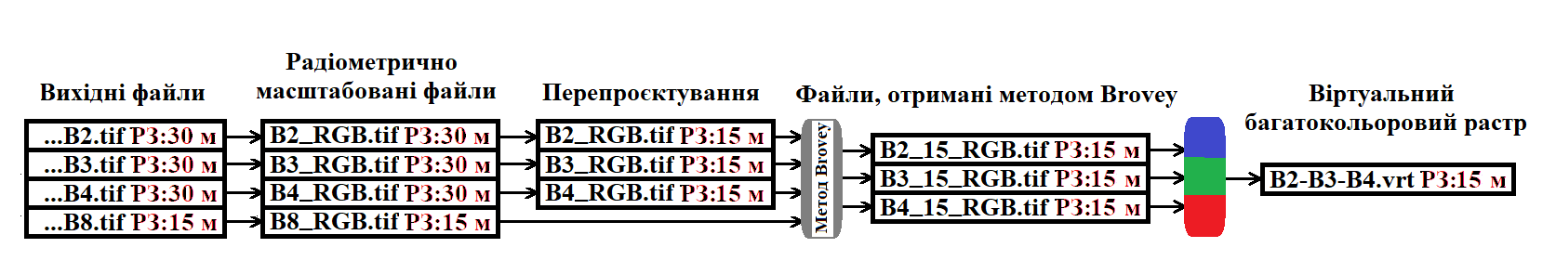
Рис. 3.5 - Схема реализации метода Brovey
На рис. 3.6 а показаний фрагмент віртуального растру, отриманого методом Brovey по даним сцени 05.03.2026 для кадра 179-27 рівня L1. Для порівняння на рис. 3.6 b представлений віртуальний растр, отриманий без метода Brovey. Порівняння растрів на рис. 3.6 а та 3.6 b дозволяє зробити висновок, що дійсно метод Brovey є ефективним для створення кольорових растрів з більшою роздільною здатністю ніж вихідні файли. На рис. 3.6 с показаний кольоровий растр, отриманий методом Brovey але без використання процедури масштабування. Порівняння цього растру з растром рис. 3.6 а та 3.6 b показує, що не використання масштабування спотворює кольори.
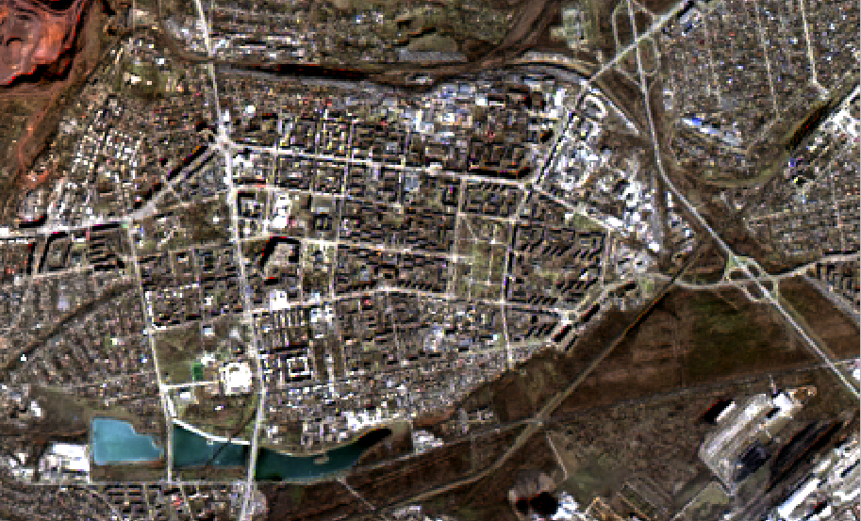
а
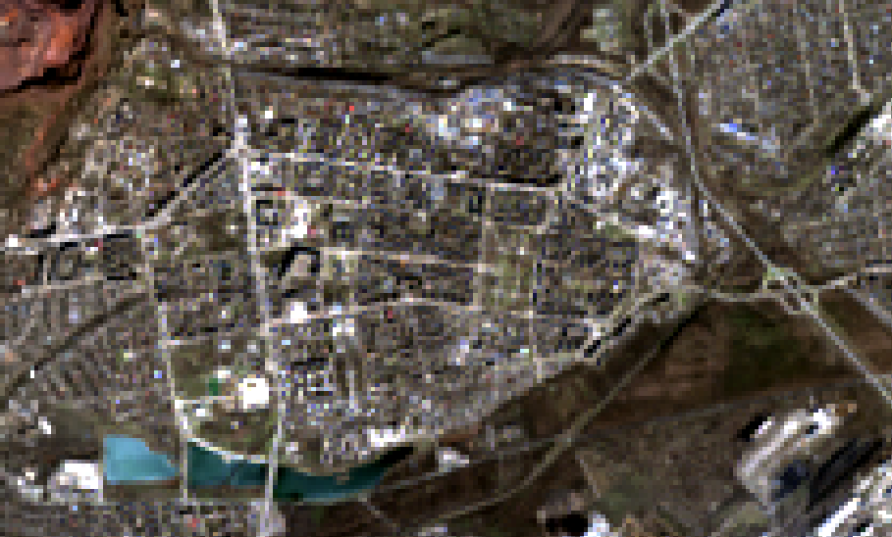
b
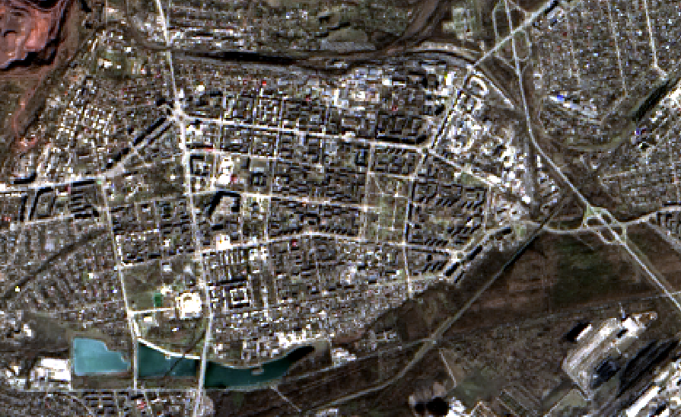
с
Рис. 3.6 – Кольорові зображення території Кривого Рогу, отримані по даним зйомки 05.03.2026 супутником Landsat 8: а) методом Brovey з масштабованими файлами; b) без метода Brovey; с) методом Brovey з не масштабованими файлами
Так як метод Brovey не є точним, сума всіх трьох каналів в знаменниках формул (3.10-3.12) з великим наближенням можна прив’язати до значенню каналу B8. Саме тому, не зважаючи на той факт, що всі вхідні дані формул є масштабованими, результат не буде масштабованим. Тому, після отриманні величин B2’,B3’,B4’, їх потрібно знов масштабувати.

3.6. Оцінка точності формування растрових файлів, побудованих методом Brovey
Слід зазначити, що безпосередня оцінка точності отриманих методом Brovey файлів, неможлива, так як невідоме еталоне зображення. Саме тому широке розповсюдження отримав протокол Wald [36], згідно якому для вхідних спектральних даних B2,B3,B4 штучно виконується погіршення роздільної здатності в K разів:
$K=\frac{R_{RGB}}{R_{PAN}}$. (3.13)
В рівнянні (3.12) $R_{RGB}$ – роздільна здатність каналів B2,B3,B4, $R_{PAN}$ – роздільна здатність панхроматичного каналу B8.
Далі виконується зворотна процедура збільшення роздільної здатності спектральних каналів. Саме ці канали використовуються для процедури паншенперінга. Так як для цього набору даних еталонне зображення відоме, це вхідні дані, то для нього виконуються оцінка точності. Передбачається, що процедура паншенперінга діє однаково на вхідні дані різної роздільної здатності. Саме ця умова дозволяє зробити порівняння між різними методами паншенперінга по протоколу Wald. Крім повного протоколу Wald іноді використовують спрощений варіант протоколу, згідно якому штучне погіршення з подальшим збільшенням просторової здатності даних замінюють зменшенням просторової здатності отриманих під час паншенперінгу спектральних каналів. Саме ці канали порівнюють з вхідними даними спектральних каналів, так як це показано на схемі представленій на рис. 3.7.
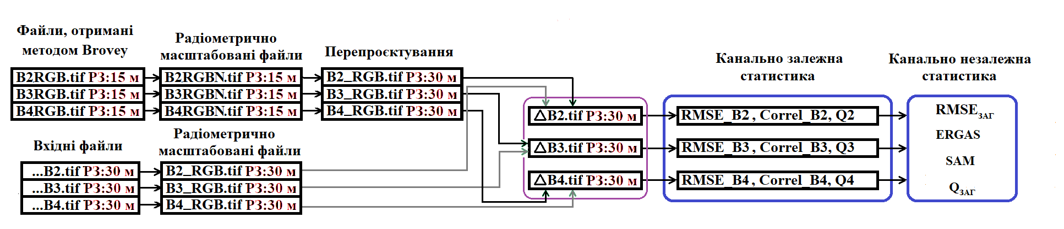
Рис. 3.7 – Схема оцінки точності результатів паншарпенінгу методом Brovey
Вхідні дані мають роздільну здатність 30 м на піксель. Для підготовки цих даних до процедури оцінки точності вони повинні бути радіометрично масштабовані по моделі RGB, так як це показано на рис. 3.7. Отримані під час процедури паншенперингу дані мають роздільну здатність 15 м. Для їх використання в процедурі оцінки точності їх також треба масштабувати, але крім масштабування необхідно виконати перепроєктування роздільної здатності цих зображень з 15 метрів до 30 метрів на піксель.
Далі треба визначити різниці між значеннями пікселів файлів, отриманих процедурою паншенперинта та вхідними файлами для кожного каналу окремо, так як це показано наступною формулою:
$∆Bi={Bi}_{Brov}-{Bi}_{Inp}$, $i=2,3,4$. (3.14)
В рівнянні (3.14) ${Bi}_{Brov}$ – значення інтенсивності випромінювання в пікселях каналу $Bi$, отриманих методом Brovey, які після цього пройщли радіометричне масштабування до моделі RGB та перепроектування до просторової здатності вхідних мультіспектральних каналів; ${Bi}_{Inp}$ – значення інтегсивності випрмінювання в пікселях каналу $Bi$ початкових файлів, які пройщли радіометричне масштабування до моделі RGB.
Результатом вищеописаних процедур є файли різниць, обведені на схемі бузковим кольором. Значення, записані в кожному пікселю цих файлів можна розглядати як абсолютні помилки процедури паншенперінга. Для їх аналізу використовуються гістограми. На рис. 3.8 показані гістограми кожного з різницевих $∆$ файлів, отриманих для кольоровиго зображення, побудованого методом Brovey (див. рис. 3.6) для вхідних даних сцени, отриманої супутником Lsndsat 8 . Для наочності кожна гістограма рис. 3.8 зафарбована кольором, відповідним до кольору каналу. Зокрема гістограма каналу B2 має блакитний колір, B3 – зелений, B4 – червоний.
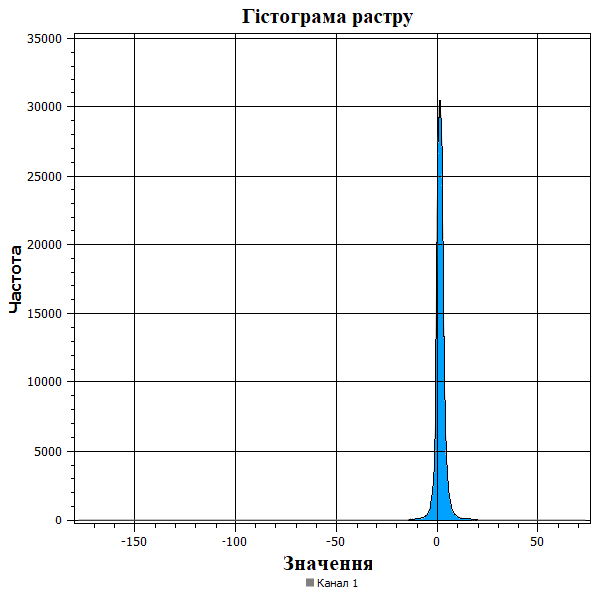
a
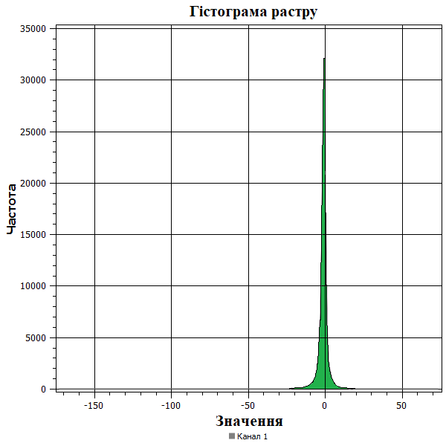
b
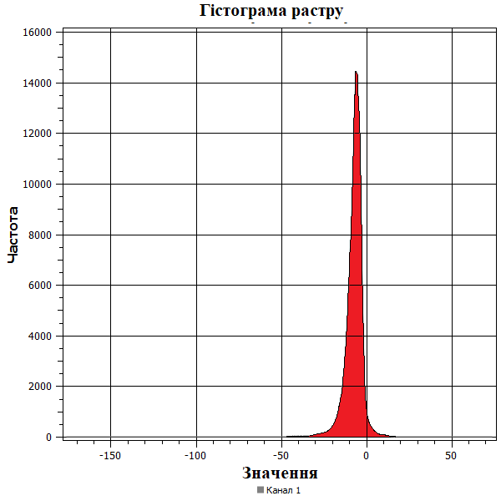
c
Рис. 3.8 – Гістограми різницевих файлів між растрами, отриманими паншенперингом та вхідними растрами a) каналу B2, b) каналу B3, c) каналу B4
Згідно графіків на рис. 3.8, гістограми різниць між значеннями випромінювання, отриманими паншенперінгом та значеннями вхідних даних для каналів B2,B3,B4, мають виражений максимум поблизу нуля, що свідчить про малі значення систематичних похибок. Розподіл значень є близьким до нормального, з основною концентрацією поблизу нуля, що підтверджує незначні відхилення між зображеннями. Наявність незначної асиметрії з більш вираженим від’ємним “хвостом” вказує на локальні зони заниження значень, однак ці відхилення не є домінуючими. Отримані результати свідчать про високу спектральну узгодженість зображень. Найбільше відхилення від нуля має канал B4.

3.6.1. Середня квадратична помилка побудови файлів спектральних каналів B2, B3, B4
Так як гістограми показують відсутність грубих помилок в файлах, отриманих паншарпенінгом, то по файлах різниць були побудовані растри з квадратами різниць. Далі були обчислені середні квадратичні помилки побудови кожного файлу спектральних каналів B2,B3,B4, по формулі [36]:
${RMSE}_{Bi}=\sqrt{\frac{\sum_{1}^{N}{{∆Bi}^{2}}}{N}}$, $i=2,3,4$ , (3.15)
де ${∆Bi}^{2}$ – квадрат помилки побудови кожного файлу в окремому пікселі, $N$ – кількість пікселів. Помилки обчислені для файлів кожного каналу окремо. Результати обчислень представлені в табл. 3.11.
RMSE обчислено в одиницях яскравості. Так як масштабування виконувалося до максимального значення яскравості 255, отримане значення визначено в одиницях яскравості 8-бітної моделі RGB. Як і очікувалося, RMSE для каналу B4 є максимальним. Загальна величина RMSE для всіх трьох каналів дорівнює[36]:
${RMSE}_{заг}=\sqrt{{RMSE}_{B2}^{2}+{RMSE}_{B3}^{2}+{RMSE}_{B4}^{2}}$. (3.16)
Зазвичай величина ${RMSE}_{заг}$ обчислюється в %. Так як масштабування виконувалося по 8-бітной моделі RGB, то ${RMSE}_{заг}$ в % обчислюється по формулі:
${RMSE}_{заг}\%=\frac{{RMSE}_{заг}}{255}$. (3.17)
Отриману величину порівнюють з наступними значеннями [35- 36]:
${RMSE}_{заг}$
Інтервали допустимості | Характеристика
< 5% | Середня квадратична помилка мала
5–10% | Середня квадратична помилка допустима
> 10% | Є помітні спотворення

3.6.2. Кореляційний аналіз
Кореляційний аналіз виконується для тих самих файлів, отриманих методом Brovey, але масштабованих по значенню 255.
Формули для обчислення виглядають так [20]:
$CorrelBi=\frac{\sum_{1}^{N}{({Bi}_{Brovey}-{\overline{Bi}}_{Brovey})({Bi}_{Вх}-{\overline{Bi}}_{Вх})}}{\sqrt{\sum_{1}^{N}{({Bi}_{Brovey}-{\overline{Bi}}_{Brovey})^{2}}}\sqrt{\sum_{1}^{N}{({Bi}_{Вх}-{\overline{Bi}}_{Вх})^{2}}}}$, $i=2,3,4$ , (3.18)
де ${Bi}_{Brovey}$ – значення інтенсивності випромінювання в пікселі файлу каналу $Bi$, отримане методом Brovey, ${\overline{Bi}}_{Brovey}$ – середнє значення інтенсивності випромінювання в пікселі файлу каналу $Bi$, отримане методом Brovey, ${Bi}_{Вх}$– значення інтенсивності випромінювання в пікселі вхідного файлу каналу $Bi$, ${\overline{Bi}}_{Вх}$ – середнє значення інтенсивності випромінювання в пікселі вхідного файлу каналу $Bi$.
Коефіцієнт кореляції використовується для оцінки ступеня збереження просторової структури зображення після паншарпенінгу. Кореляція показує: просторову узгодженість: чи збережені контури об’єктів, чи правильно передані текстури, чи зберігається форма сигналу, чи не домінує PAN занадто сильно. Кореляція не показує: точну величину помилки. Її показує величина RMSE (див. розд. 3.6.1). Вона також не показує спотворення коліру (див. розд 3.6.3). Високі значення коефіцієнта кореляції (близькі до 1) свідчать про те, що просторовий розподіл яскравості практично не зазнав спотворень, структура сцени збережена, пікселі змінюються однаково. Якщо значення коефіцієнта кореляції низьке то змінена текстура та контури. Для аналізу коефіцієнта кореляції можна використати наступну таблицю [35-36].

Інтервали допустимості | Характеристика
0.95 – 1.0 | Cтруктура добре збережена
0.9 – 0.95 | Є незначні спотворення в структурі
< 0.9 | Помітні зміни

3.6.3. Спектральний кут відображення
В цьому методі аналізу величини B2, B3, B4 розглядаються як проекції деякого просторового вектору. Вхідний вектор це вектор з вхідними величинами: ${B2}_{Вх}, {B3}_{Вх}, {B4}_{Вх}$. Кінцевий вектор - це вектор з величинами, отриманими у процесі Brovey: ${B2}_{Brovey}, {B3}_{Brovey}, {B4}_{Brovey}$. Як відомо [20], кут між двома просторовими векторами визначається за такою формулою:
$cos({SAM})=\frac{B2_{Вх}∙{B2}_{Brovey}+{B3}_{Вх}∙{B3}_{Brovey}+{B4}_{Вх}∙{B4}_{Brovey}}{\sqrt{{B2}_{Вх}^{2}+{B3}_{Вх}^{2}+{B4}_{Вх}^{2}}∙\sqrt{{B2}_{Brovey}^{2}+{B3}_{Brovey}^{2}+{B4}_{Brovey}^{2}}}$. (3.19)
В формулі(3.19) SAM – спектральний кут відображення. Чим менший кут SAM, тим ближче спектр величин ${B2}_{Brovey}, {B3}_{Brovey}, {B4}_{Brovey}$ до спектру величин ${B2}_{Вх}, {B3}_{Вх}, {B4}_{Вх}$. Кут обчислюється в кожному пікселі зображення. Аналіз зміни кута SAM можна виконати за допомогою гістограми цієї величини, яка показана на рис. 3.9.
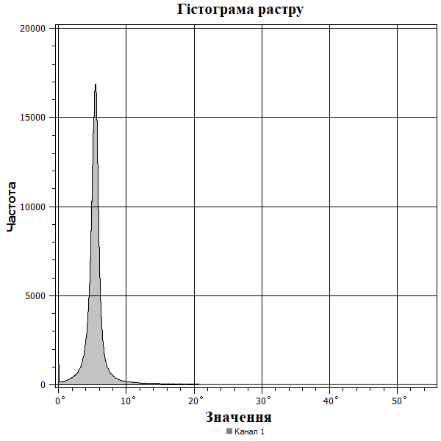
Рис. 3.9 – Гістограма розподілу кута SAM між вектором каналів B2,B3,B4, отриманих методом Brovey та вектором вхідних даних
Згідно з гістограмою рис. 3.9, максимум значення кута SAM знаходиться приблизно в діапазоні 5-7 градусів. Точне значення отримано, як середнє значення по всім пікселям зображень, представлене в табл. 3.11. Як показує гістограма більшість пікселів мають маленький спектральний кут, що свідчить про те що колір (спектр) добре зберігається. Форма розподілу має вузький високий пік з різким падінням та довгим правим хвостом до значень 50 градусів. Це свідчить про наявність локальних помилок, зазвичай на границі об’єктів, тіней, шуму та яскравих контрастів в зображеннях. В таблиці нижче представлені характеристики спектрального кута в залежності від його значення [35-36].
Таблиця 3.7 – Інтервали допустимості SAM
Інтервали допустимості | Характеристика
0°–3° | Відмінно
3°–5° | Дуже добре
5°–10° | Добре
>10° | Є спотворення

3.6.4. Безрозмірна глобальна відносна помилка синтезу
Головний недолік RMSE (див. розд. 3.6.1) полягає в тому, що помилки в кожному діапазоні не пов'язані із середнім значенням самого діапазону. Вимірювання відносної помилки краще відповідають як критеріям візуального аналізу, так і модельної обробки значень пікселів кольорових каналів, наприклад розрахунку нормалізованого диференціального індексу рослинності. Згідно [35], відносна помилка називається безрозмірною глобальною відносною помилкою синтезу, та обчислюється за допомогою формули:
$ERGAS=\frac{100}{K}\sqrt{\frac{1}{3}\sum_{i=1}^{3}{{\left(\frac{{RMSE}_{Bi}}{{\overline{Bi}}_{Вх}}\right)}^{2}}}$, (3.20)
де ${RMSE}_{Bi}$ – значення СКП для кожного каналу, представлене в табл. 3.11; ${\overline{Bi}}_{Вх}$ – середне значення інтенсивності випромінювання для кожного каналу (табл. 3.10). $K$ – відношення роздільної здатності каналів B2,B3,B4 до роздільної здатності панхроматичного каналу B8, яке, згідно формулі (3.13), дорівнює:
$R=2$.
Як вказується в [35], ERGAS - це загальна відносна помилка, вона враховує всі канали, нормована, та є максимально зручною для порівняння різних методів. Характеристики ERGAS в залежності від його значення представлені в табл. 3.8.
Таблиця 3.8 – Інтервали допустимості ERGAS
Інтервали допустимості | Характеристика
< 3 | Відмінно
3–5 | Добре
5–10 | Допустимо
>10 | Погано

3.6.5. Універсальний Q-індекс якості зображення
Авторами універсального індексу якості зображення є студент та співробітник кафедри електрики та комп’ютерної інженерії Техаського Університету в м. Аустін Wang Z., Bovik A. Формула для обчислення, представлена в [37], складається з трьох частин, а саме:
$Q=S∙B∙C$. (3.21)
В формулі (3.21) $S$ – параметр, який враховує структурну подібність вхідного та отриманого сигналів; $B$ – параметр, який порівнює яскравість цих сигналів, $C$ - параметр, який характеризує контраст сигналів. Для визначення цих параметрів використовуються наступні формули [37]:
$S=\frac{cov({Bi}_{Brovey},{Bi}_{Bx})}{stdev({Bi}_{Brovey})∙stdev({Bi}_{Bx})}$, (3.22)
$B=\frac{2{\overline{Bi}}_{Brovey}∙{\overline{Bi}}_{Вх}}{{\overline{Bi}}_{Brovey}^{2}+{\overline{Bi}}_{Bx}^{2}}$, (3.23)
$C=\frac{2stdev({Bi}_{Brovey})∙stdev({Bi}_{Bx})}{{stdev({Bi}_{Brovey})}^{2}+{stdev({Bi}_{Bx})}^{2}}$. (3.24)
Pезультати обчислень параметрів $S, B, C$ представоені в табл. 3.10. Кінцеві значення Q – індексу дані в табл. 3.11.
Q-індекс є узагальненим показником якості зображення, який одночасно враховує структурну подібність, яскравість і контраст. Тільки в тому випадку, коли всі параметри допустимі, Q – індекс буде допустимим. Значення, близьке до 1, свідчить про високу якість паншарпенінгу. В табл. 3.9 представлені інтервали допустимості для індекса $Q$.
Таблиця 3.9 – Інтервали допустимості індекса $Q$ [37]
Інтервали допустимості | Характеристика якості зображення
>0.95 | Відмінно
0.9–0.95 | Добре
0.8–0.9 | Допустимо
<0.8 | Погано

В табл. 3.10 представлені параметри, необхідні для обчислення індекса $Q$ та величини ERGAS. Зокрема представлені такі величини: середнє значення (Mean) та стандартне відхилення (StDev) інтенсивності випромінювання файлів каналів В2, Б3, Б4, отриманих під час виконання процедури паншенперінга методом Brovey (${\overline{Bi}}_{Brovey}$); середнє значення (Mean) та стандартне відхилення (StDev) інтенсивності випромінювання вхідних файлів каналів В2, Б3, Б4 (${\overline{Bi}}_{Вх}$); коваріація між вищеназваними файлами (Covar); параметр структурної подібності (S), параметр порівняння яскравості (B), параметр порівняння контрасту (C). Всі параметри обчисленні для файлів зображень, отриманих методом Brovey під час обробки вхідних даних сцени знятої супутником Landsat 8 5 березня 2026 року.
В табл. 3.11 дана канально залежна статистика побудови спектрально залежних файлів зображень методом Brovey (див. рис. 3.6 а) для тих же самих вхідних даних. Середні квадратичні помилки побудови файлів всіх трьох каналів є основою для обчислення загальної середньої квадратичної помилки, яка характеризує точність побудови всіх трьох каналів разом, яка представлена в табл. 3.12. Її абсолютне значення дорівнює 10.4, а відносне 4.1%. Порівняння цієї величини з даними табл. 3.5 дозволяє зробити висновок, що середня квадратична помилка визначення файлів зображень є допустимо малою.
Коефіцієнти кореляції між вхідними файлами і файлами, отриманими методом Brovey, згідно табл. 3.11, не перевищують 0.95, що дозволяє з урахуванням даних табл. 3.6, зробити висновок, що структура отриманих файлів добре збережена в порівнянні з вхідними файлами.
Універсальний Q-індекс якості зображення для кожного каналу також не менший 0.95. Як вказано в табл. 3.9, таке значення індексу свідчить про відмінну якість зображення отриманих файлів.

Таблиця 3.10 – Параметри структурної подібності, яскравості та контрасту індекса $Q$
Канал | $${\overline{Bi}}_{Brovey}$$ |  | $${\overline{Bi}}_{Вх}$$ |  | Covar | S | B | C
Канал | Mean | StDev | Mean | StDev
B2 | 23,17731 | 16,08389 | 21,60167 | 15,17123 | 240.22122 | 0,9845 | 0,9975 | 0,9983
B3 | 30,68645 | 19,52255 | 32,39042 | 20,49519 | 394.01940 | 0,9847 | 0,9985 | 0,9989
B4 | 37,76766 | 19,69440 | 45,18376 | 22,93821 | 444.07918 | 0,9830 | 0,9841 | 0,9885

Таблиця 3.11 – Характеристики точності побудови файлів: канально залежна статистика
Канал | RMSE | Correl | Q
B2 | 3,288 | 0.985 | 0,980
B3 | 3,995 | 0.985 | 0,982
B4 | 8,986 | 0.983 | 0,956

Крім загальної середньої квадратичної помилки побудови файлів каналів, яка охарактеризована вище як допустимо мала, в табл. 3.12 дан загальний Q індекс, рівний 0.973, якій, згідно табл. 3.9, також є допустимо малим і таким, який свідчить про відмінні структурну подібність, яскравість та контрастність вхідного та отриманого сигналів. Спектральний кут відображення визначений рівним 5.24 градусів, свідчить про добре збережені кольори під час виконання паншанперінгу (табл. 3.7). Остання характеристика, загальна відносна помилка ERGAS, дорівнює 8.06. Порівняння цієї величини з даними табл. 3.8, дозволяє зробити висновок, що величина ERGAS, є допустимо.
На підставі вищнсказаного можна зробити висновок, що процедура паншанперингу, методом Brovey для каналів сцени, знятої супутником Landsat 8 5 березня 2026 року має добрі і дуже добрі характеристики, як канально залежні так і канально не залежні,

Таблиця 3.12 – Характеристики точності побудови файлів: канально незалежна статистика
№ з/п | Параметр | Значення
1 | RMSE | 10.4
2 | RMSE (%) | 4.1
3 | Q | 0.973
4 | SAM (градуси, долі) | 5.24
5 | ERGAS | 8.06

3.7. Виcновок до третього розділу
У третьому розділі було розглянуто практичні аспекти використання програмного забезпечення QGIS для аналізу часових змін територій на основі супутникових даних. Особливу увагу приділено підготовці та використанню вхідних даних, які є основою для подальших операцій обробки та візуалізації растрових зображень. Показано, що коректний вибір та попередня обробка даних суттєво впливають на якість результатів просторового аналізу.
У межах розділу проаналізовано адитивні кольорові моделі, які застосовуються для відображення багатоспектральних знімків. Розглянуто модель RGB як базову систему візуалізації,
Детально досліджено способи візуалізації супутникових зображень у середовищі QGIS із використанням різних методів растрового розтягування, зокрема No stretch, Stretch to MinMax, Stretch and Clip to MinMax та Clip to MinMax. Показано, що вибір методу розтягування істотно впливає на контрастність зображення та можливість виділення ключових об’єктів на земній поверхні.
Окремо розглянуто процедуру радіометричного масштабування супутникових даних до моделі RGB, що є важливим етапом для коректного поєднання спектральних каналів та подальшої візуалізації. Також реалізовано метод паншарпенінгу (pan-sharpening) із використанням алгоритму Brovey, який дозволяє підвищити просторову роздільну здатність зображень без суттєвої втрати спектральної інформації.
У межах оцінки якості отриманих растрових даних проведено аналіз точності сформованих зображень, зокрема розраховано середньоквадратичну помилку для спектральних каналів B2, B3 та B4, виконано кореляційний аналіз, визначено спектральний кут відображення та безрозмірну глобальну відносну помилку синтезу. Отримані результати свідчать про достатній рівень узгодженості між вихідними та синтезованими даними, а також підтверджують придатність використаних методів для задач аналізу часових змін територій.
Таким чином, у розділі продемонстровано комплексний підхід до обробки та аналізу супутникових знімків у середовищі QGIS, що включає етапи підготовки даних, візуалізації, спектрального синтезу та оцінки точності. Отримані результати формують практичну основу для подальшого застосування методів дистанційного зондування Землі у задачах моніторингу та аналізу змін територій.

ВИСНОВКИ
У дипломній роботі досліджено можливості використання програмного забезпечення QGIS для обробки супутникових даних та аналізу часових змін територій на основі матеріалів дистанційного зондування Землі. Проведені дослідження підтвердили ефективність застосування сучасних геоінформаційних технологій для вирішення завдань моніторингу стану земної поверхні та виявлення її просторово-часових змін.
У ході виконання роботи проаналізовано функціональні можливості геоінформаційної системи QGIS, її переваги, недоліки та сфери практичного застосування. Встановлено, що QGIS є універсальним інструментом для збору, обробки, аналізу та візуалізації просторових даних, який забезпечує широкі можливості роботи з растровою та векторною інформацією.
Досліджено місію Landsat та особливості супутникових продуктів рівня L1. Встановлено, що дані Landsat завдяки високій якості, тривалому архіву спостережень та відкритому доступу є цінним джерелом інформації для проведення наукових досліджень і вирішення прикладних задач моніторингу навколишнього середовища, землекористування та аналізу змін територій.
У практичній частині роботи виконано підготовку супутникових даних, досліджено особливості візуалізації багатоспектральних знімків у середовищі QGIS та проаналізовано вплив різних методів растрового розтягування на якість відображення зображень. Реалізовано процедуру радіометричного масштабування спектральних каналів до моделі RGB та сформовано кольорові композиції супутникових знімків.
Для підвищення просторової роздільної здатності багатоспектральних даних реалізовано метод паншарпенінгу Brovey. Виконано спектральний синтез каналів та сформовано кольорові растрові зображення з покращеними просторовими характеристиками. Отримані результати підтвердили можливість ефективного використання методу Brovey для інтеграції спектральної та просторової інформації супутникових знімків Landsat.
З метою оцінки якості отриманих результатів проведено аналіз точності синтезованих зображень із використанням показників RMSE, коефіцієнтів кореляції, спектрального кута відображення (SAM), універсального Q-індексу якості зображення та безрозмірної глобальної відносної помилки синтезу (ERGAS). Результати оцінювання засвідчили достатній рівень узгодженості між вихідними та синтезованими даними і підтвердили придатність використаних методів для аналізу часових змін територій.
Отже, поставлена мета дипломної роботи досягнута, а всі визначені завдання виконані. Отримані результати можуть бути використані під час моніторингу природних ресурсів, дослідження змін землекористування, аналізу стану навколишнього середовища та розв'язання інших задач дистанційного зондування Землі з використанням геоінформаційних систем.

Список використаних джерел
- Бурштинська Х.В., Станкевич С.А., Денис Ю.В. Фотограмметрія та дистанційне зондування. Книга 2: підручник. Львів : Львівська політехніка, 2019. 216 с.
- Геоінформатика: Вікіпедія, вільна енциклопеція. URL: https://uk.wikipedia.org/wiki/%D0%93%D0%B5%D0%BE%D1%96%D0%BD%D1%84%D0%BE%D1%80%D0%BC%D0%B0%D1%82%D0%B8%D0%BA%D0%B0 (дата звернення 05.05.2026).
- Геоінформатика : Геодезичний енциклопедичний словник / за ред. Володимира Літинського. Львів: Євросвіт, 2001. 668 с.
- Геоінформаційна система: Вікіпедія, вільна енциклопеція. URL: https://uk.wikipedia.org/wiki/%D0%93%D0%B5%D0%BE%D1%96%D0%BD%D1%84%D0%BE%D1%80%D0%BC%D0%B0%D1%86%D1%96%D0%B9%D0%BD%D0%B0_%D1%81%D0%B8%D1%81%D1%82%D0%B5%D0%BC%D0%B0 (дата звернення 05.05.2026).
- Геоінформаційні системи. Вступний курс: навчальний посібник / А.Д. Тевяшев, В.П. Ткаченко, М.І. Губа та ін. Харків : ХНУРЕ, 2017. 392 с. ISBN 966-659-238-8.
- Дистанційне зондування з основами фотограмметрії / Білоус В.В., Боднар С.П., Курач Т.М., Молочко А.М., Патиченко Г.О., Підлісецька І.О. Київ : Київський університет, 2011. 367 с.
- Дорожинський О.Л. Фотограмметрія та дистанційне зондування. Книга 1: підручник. Львів : Львівська політехніка, 2019. 176 с.
- Дорошенко, І. І. Дистанційне зондування Землі : навчальний посібник. Харків: ХНУ імені В. Н. Каразіна, 2020. 228 с.
- Новікова О.М., Паламар А.Ю., Шкірова Н.І. Метод Brovey для процедури Pan-sharpening. Студентська науково-технічна конференція «Наука – перші кроки»: Тези доповідей. Т. 1. Дніпро: Приазовський державний технічний університет, 2026. с. 238–239. URL: https://drive.google.com/file/d/1_S1gwwjnr6H627Pzr3_7miySYDfuoUSZ/viewб , https://mkpstu.com.ua/index.php/osvita/naukovi-vydannia (дата звернення 30.05.2026).
- Про затвердження Положення про набори даних, які підлягають оприлюдненню у формі відкритих даних : Постанова Кабінету Міністрів України від 21.10.2015 р. № 835. URL: https://zakon.rada.gov.ua/laws/show/835-2015-%D0%BF#Text (дата звернення: 22.04.2026).
- Процик М. Т., Грицьків Н. З., Бабій Л. В., Марусаж Х. І. Фотограмметрія та дистанційне зондування: практикум. Львів: Львівська політехніка, 2025. 212 с.
- Станкевич С.А., Бурштинська Х.В. Аерокосмічні знімальні системи: підручник. Львів: Львівська політехніка, 2013. 316 с.
- Gharbia R., El Baz A. H., Hassanie A. E., Tolba M. F. Remote Sensing Image Fusion Approach Based on Brovey and Wavelets Transforms // Proceedings of the Fifth International Conference on Innovations in Bio-Inspired Computing and Applications (IBICA 2014). Springer, 2014. С. 311–320. DOI: 10.1007/978-3-319-08156-4_31.
- GeoTIFF: From Wikipedia, the free encyclopedia. URL: https://en.wikipedia.org/wiki/GeoTIFF (дата звернення 05.05.2026).
- GRAS-SAF, Product User Manual, GRAS Satellite Application Facility, Version 1.2.1, 2009. 42 p. URL: https://web.archive.org/web/20110726130558/http://www.grassaf.org/general-documents/products/grassaf_pum_v121.pdf (дата звернення 05.05.2026).
- HSL and HSV: From Wikipedia, the free encyclopedia. URL: https://en.wikipedia.org/wiki/HSL_and_HSV (дата звернення 05.05.2026).
- Earth Observing System: From Wikipedia, the free encyclopedia. URL: https://en.wikipedia.org/wiki/Earth_Observing_System (дата звернення 05.05.2026).
- Electromagnetic spectrum : From Wikipedia, the free encyclopedia. URL : https://en.wikipedia.org/wiki/Electromagnetic_spectrum (дата звернення 05.05.2026).
- Engebretson C. Landsat 8-9. Operational Land Imager (OLI) - Thermal Infrared Sensor (TIRS). Collection 2 (C2) Level 2 (L2). Data Format Control Book (DFCB). Version 7.0, December 2022. U.S. Geological Survey, 72 p. URL : https://www.usgs.gov/centers/eros/science/usgs-eros-archive-landsat-archives-landsat-8-9-operational-land-imager-and (дата звернення 05.05.2026).
- KORN, G. A., AND KORN, T. M. Mathematical Handbook for Scientists and Engineers. McGraw-Hill Book Company, New York, San Francisco, Toronto, London, Sydney, 1968.
- Landsat : NASA. URL : https://science.nasa.gov/mission/landsat/ (дата звернення 05.05.2026).
- Landsat 8-9. Operational Land Imager (OLI) -Thermal Infrared Sensor (TIRS) Collection 2 Level 1 (L1): Data Format Control Book (DFCB). LSDS-18222. Version 6.0 / Department of the Interior. U.S. Geological Survey, 2020. URL : https://earth.esa.int/eogateway/documents/20142/0/Landsat-8-9-OLI-TIRS-Collection-2-Level-1-Data-Format-Control-Book-DFCB.pdf (дата звернення 05.05.2026).
- Landsat 9 : Data Users Handbook. LSDS-2082. Version 1.0 / Department of the Interior. U.S. Geological Survey, 2022. URL : https://d9-wret.s3.us-west-2.amazonaws.com/assets/palladium/production/s3fs-public/media/files/LSDS-2082_L9-Data-Users-Handbook_v1.pdf (дата звернення 05.05.2026).
- Landsat program: From Wikipedia, the free encyclopedia. URL: https://en.wikipedia.org/wiki/Landsat_program (дата звернення 05.05.2026).
- Lillesand, T., Kiefer, R. W., & Chipman, J. Remote Sensing and Image Interpretation. 7th ed. Hoboken: Wiley, 2015. 720 p.
- Maglione P., Parente C., Vallario A. Pan-sharpening WorldView-2: IHS, Brovey and Zhang methods in comparison // International Journal of Engineering and Technology (IJET). Vol 8 No 2 Apr-May 2016, c. 673-679,
- NASA: From Wikipedia, the free encyclopedia. URL: https://de.wikipedia.org/wiki/NASA (дата звернення 05.05.2026).
- QGIS: Вікіпедія, вільна енциклопедія. URL: https://uk.wikipedia.org/wiki/QGIS (дата звернення 05.05.2026).
- QGIS Documentation. URL: https://docs.qgis.org/3.44/en/docs/user_manual/index.html(дата звернення 05.05.2026).
- QGIS User Guide. Release 2.18 : QGIS Project. 2019, 473 p. URL: https://docs.qgis.org/2.18/pdf/en/QGIS-2.18-UserGuide-en.pdf (дата звернення 05.05.2026).
- RGB color model: From Wikipedia, the free encyclopedia. URL : https://en.wikipedia.org/wiki/RGB_color_model (дата звернення 05.05.2026).
- Remote sensing: From Wikipedia, the free encyclopedia. URL : https://en.wikipedia.org/wiki/Remote_sensing (дата звернення 05.05.2026).
- Solar Illumination and Sensor Viewing Angle Coefficient Files. USGS science for a changing World. URL : https://www.usgs.gov/landsat-missions/solar-illumination-and-sensor-viewing-angle-coefficient-files (дата звернення 05.05.2026).
- Spectral Bandpasses for all Landsat Sensors. By Landsat Missions July 11, 2025. URL : https://www.usgs.gov/media/images/spectral-bandpasses-all-landsat-sensors(дата звернення 05.05.2026).
- Vivone G., Alparone L., Chanussot J., Dalla Mura M., Garzelli A., Licciardi G. A., Restaino R., Wald L. A Critical Comparison Among Pansharpening Algorithms. IEEE TRANSACTIONS ON GEOSCIENCE AND REMOTE SENSING, VOL. 53, NO. 5, MAY 2015. 2565-2586.
- Wald L., Ranchin T., Mandilini M. Fusion of satellite images of different spatial resolutions: Assessing the quality of resulting images // Photogrammetric Engineering & Remote Sensing. 63, 6. 1997, 691-699.
- Wang Z., Bovik A.C. A universal image quality index // IEEE Signal processing letters. Vol. XX, No. Y, March 2002.
- What are the band designations for the Landsat satellites? USGS: science for a changing world. An official website of the United States government. URL: https://www.usgs.gov/faqs/what-are-band-designations-landsat-satellites (дата звернення 05.05.2026).
- Zhang S. Remote Sensing Image Fusion Based on Wavelet Transform // Academic Journal of Computing & Information Science. Vol. 6, Issue 2: 1-9, DOI: 10.25236/AJCIS.2023.060201.

Додаток А

Фрагменти інформаційних файлів геометрії зйомки
Таблиця А.1 -Розшифровка назви файлу
Частина | Значення
LC08 | Landsat 8
L1SP | Level-1 Surface Reflectance Product
178027 | Path/Row (WRS-2)
20260305 | дата зйомки
20260313 | дата обробки
02 | версія
T1 | Tier 1 (висока точність)
ANG | Angle, файл геометрії зйомки

А.1 Фрагмент файлу LC09_L1TP_178027_20260306_20260306_02_T1_ANG
GROUP = FILE_HEADER
LANDSAT_SCENE_ID = "LC91780272026065LGN00"
SPACECRAFT_ID = "LANDSAT_9"
NUMBER_OF_BANDS = 11
BAND_LIST = (1, 2, 3, 4, 5, 6, 7, 8, 9, 10, 11)
END_GROUP = FILE_HEADER
GROUP = PROJECTION
ELLIPSOID_AXES = (6378137.000000, 6356752.314200)
MAP_PROJECTION = "UTM"
PROJECTION_UNITS = "METERS"
DATUM = "WGS84"
ELLIPSOID = "WGS84"
UTM_ZONE = 36
PROJECTION_PARAMETERS = (0.000000, 0.000000, 0.000000, 0.000000, 0.000000,
0.000000, 0.000000, 0.000000, 0.000000, 0.000000,
0.000000, 0.000000, 0.000000, 0.000000, 0.000000)
UL_CORNER = ( 472500.000, 5373300.000)
UR_CORNER = ( 705600.000, 5373300.000)
LL_CORNER = ( 472500.000, 5137200.000)
LR_CORNER = ( 705600.000, 5137200.000)
END_GROUP = PROJECTION
GROUP = EPHEMERIS
EPHEMERIS_EPOCH_YEAR = 2026
EPHEMERIS_EPOCH_DAY = 065
EPHEMERIS_EPOCH_SECONDS = 30666.900000
NUMBER_OF_POINTS = 54
EPHEMERIS_TIME = ( 0.000000, 1.000000, 2.000000, 3.000000, 4.000000,
5.000000, 6.000000, 7.000000, 8.000000, 9.000000,
10.000000, 11.000000, 12.000000, 13.000000, 14.000000,
15.000000, 16.000000, 17.000000, 18.000000, 19.000000,
20.000000, 21.000000, 22.000000, 23.000000, 24.000000,
25.000000, 26.000000, 27.000000, 28.000000, 29.000000,
30.000000, 31.000000, 32.000000, 33.000000, 34.000000,
35.000000, 36.000000, 37.000000, 38.000000, 39.000000,
40.000000, 41.000000, 42.000000, 43.000000, 44.000000,
45.000000, 46.000000, 47.000000, 48.000000, 49.000000,
50.000000, 51.000000, 52.000000, 53.000000)
EPHEMERIS_ECEF_X = ( 3826477.139177, 3832129.132043, 3837777.066671, 3843420.937515, 3849060.736987,
3854696.457605, 3860328.097162, 3865955.646463, 3871579.092588, 3877198.433019,
3882813.661069, 3888424.769194, 3894031.751861, 3899634.601661, 3905233.319594,
3910827.883110, 3916418.293262, 3922004.543250, 3927586.626252, 3933164.535322,
3938738.263615, 3944307.807285, 3949873.159578, 3955434.305765, 3960991.244022,
3966543.967748, 3972092.470607, 3977636.744812, 3983176.784184, 3988712.589901,
3994244.139371, 3999771.433736, 4005294.466228, 4010813.229978, 4016327.718417,
4021837.924601, 4027343.844758, 4032845.472267, 4038342.792316, 4043835.803218,
4049324.498430, 4054808.871148, 4060288.914792, 4065764.622664, 4071235.996083,
4076703.012368, 4082165.672820, 4087623.970768, 4093077.899393, 4098527.452192,
4103972.622504, 4109413.411676, 4114849.797019, 4120281.779901)
EPHEMERIS_ECEF_Y = ( 2659565.741061, 2661101.447370, 2662633.356762, 2664161.468133, 2665685.780369,
2667206.292327, 2668723.002049, 2670235.898605, 2671745.001844, 2673250.300583,
2674751.793349, 2676249.479056, 2677743.356792, 2679233.425304, 2680719.672062,
2682202.118897, 2683680.753313, 2685155.574253, 2686626.580671, 2688093.771741,
2689557.146593, 2691016.702730, 2692472.429943, 2693924.347952, 2695372.445637,
2696816.721625, 2698257.175280, 2699693.805019, 2701126.610013, 2702555.577577,
2703980.730107, 2705402.054952, 2706819.551141, 2708233.217906, 2709643.054070,
2711049.059063, 2712451.230403, 2713849.557873, 2715244.061623, 2716634.730415,
2718021.562942, 2719404.558471, 2720783.715863, 2722159.034201, 2723530.500621,
2724898.138095, 2726261.933792, 2727621.886822, 2728977.996502, 2730330.261728,
2731678.681615, 2733023.243226, 2734363.969794, 2735700.848422)
EPHEMERIS_ECEF_Z = ( 5324413.609402, 5319591.224973, 5314762.853847, 5309928.500495, 5305088.170868,
5300241.870878, 5295389.602989, 5290531.379254, 5285667.199007, 5280797.069651,
5275920.996637, 5271038.986017, 5266151.042154, 5261257.171143, 5256357.378551,
5251451.669834, 5246540.050484, 5241622.525938, 5236699.101747, 5231769.783451,
5226834.576501, 5221893.484943, 5216946.519009, 5211993.679611, 5207034.973714,
5202070.407022, 5197099.984530, 5192123.712922, 5187141.597118, 5182153.642755,
5177159.855361, 5172160.240636, 5167154.804275, 5162143.551869, 5157126.488859,
5152103.620956, 5147074.952181, 5142040.493107, 5137000.244607, 5131954.213783,
5126902.406425, 5121844.828066, 5116781.484462, 5111712.381327, 5106637.524262,
5101556.919034, 5096470.571349, 5091378.486857, 5086280.671337, 5081177.130395,
5076067.869743, 5070952.895175, 5065832.212444, 5060705.827324)
END_GROUP = EPHEMERIS
GROUP = SOLAR_VECTOR
SOLAR_EPOCH_YEAR = 2026
SOLAR_EPOCH_DAY = 065
SOLAR_EPOCH_SECONDS = 30666.900000
EARTH_SUN_DISTANCE = 0.99204042
NUMBER_OF_POINTS = 54
SAMPLE_TIME = ( 0.000000, 1.000000, 2.000000, 3.000000, 4.000000,
5.000000, 6.000000, 7.000000, 8.000000, 9.000000,
10.000000, 11.000000, 12.000000, 13.000000, 14.000000,
15.000000, 16.000000, 17.000000, 18.000000, 19.000000,
20.000000, 21.000000, 22.000000, 23.000000, 24.000000,
25.000000, 26.000000, 27.000000, 28.000000, 29.000000,
30.000000, 31.000000, 32.000000, 33.000000, 34.000000,
35.000000, 36.000000, 37.000000, 38.000000, 39.000000,
40.000000, 41.000000, 42.000000, 43.000000, 44.000000,
45.000000, 46.000000, 47.000000, 48.000000, 49.000000,
50.000000, 51.000000, 52.000000, 53.000000)
SOLAR_ECEF_X = ( 5.70382259e-01, 5.70441579e-01, 5.70500896e-01, 5.70560209e-01, 5.70619520e-01,
5.70678828e-01, 5.70738136e-01, 5.70797437e-01, 5.70856736e-01, 5.70916032e-01,
5.70975325e-01, 5.71034615e-01, 5.71093901e-01, 5.71153185e-01, 5.71212468e-01,
5.71271746e-01, 5.71331021e-01, 5.71390292e-01, 5.71449561e-01, 5.71508827e-01,
5.71568089e-01, 5.71627351e-01, 5.71686608e-01, 5.71745861e-01, 5.71805112e-01,
5.71864359e-01, 5.71923604e-01, 5.71982845e-01, 5.72042083e-01, 5.72101321e-01,
5.72160554e-01, 5.72219783e-01, 5.72279009e-01, 5.72338232e-01, 5.72397453e-01,
5.72456670e-01, 5.72515886e-01, 5.72575098e-01, 5.72634306e-01, 5.72693511e-01,
5.72752713e-01, 5.72811912e-01, 5.72871108e-01, 5.72930301e-01, 5.72989493e-01,
5.73048680e-01, 5.73107864e-01, 5.73167045e-01, 5.73226223e-01, 5.73285398e-01,
5.73344569e-01, 5.73403741e-01, 5.73462906e-01, 5.73522069e-01)
SOLAR_ECEF_Y = ( 8.15540900e-01, 8.15499418e-01, 8.15457932e-01, 8.15416442e-01, 8.15374947e-01,
8.15333448e-01, 8.15291943e-01, 8.15250435e-01, 8.15208923e-01, 8.15167407e-01,
8.15125886e-01, 8.15084362e-01, 8.15042832e-01, 8.15001299e-01, 8.14959759e-01,
8.14918217e-01, 8.14876671e-01, 8.14835120e-01, 8.14793565e-01, 8.14752006e-01,
8.14710442e-01, 8.14668872e-01, 8.14627300e-01, 8.14585723e-01, 8.14544142e-01,
8.14502557e-01, 8.14460968e-01, 8.14419374e-01, 8.14377775e-01, 8.14336171e-01,
8.14294565e-01, 8.14252953e-01, 8.14211338e-01, 8.14169718e-01, 8.14128094e-01,
8.14086466e-01, 8.14044832e-01, 8.14003195e-01, 8.13961553e-01, 8.13919908e-01,
8.13878258e-01, 8.13836604e-01, 8.13794945e-01, 8.13753283e-01, 8.13711614e-01,
8.13669942e-01, 8.13628267e-01, 8.13586587e-01, 8.13544902e-01, 8.13503214e-01,
8.13461521e-01, 8.13419822e-01, 8.13378120e-01, 8.13336415e-01)
SOLAR_ECEF_Z = (-9.77605226e-02, -9.77604448e-02, -9.77603669e-02, -9.77602891e-02, -9.77602112e-02,
-9.77601334e-02, -9.77600555e-02, -9.77599777e-02, -9.77598998e-02, -9.77598220e-02,
-9.77597441e-02, -9.77596663e-02, -9.77595884e-02, -9.77595106e-02, -9.77594327e-02,
-9.77593549e-02, -9.77592770e-02, -9.77591992e-02, -9.77591213e-02, -9.77590435e-02,
-9.77589656e-02, -9.77588878e-02, -9.77588099e-02, -9.77587321e-02, -9.77586542e-02,
-9.77585764e-02, -9.77584985e-02, -9.77584207e-02, -9.77583428e-02, -9.77582650e-02,
-9.77581871e-02, -9.77581093e-02, -9.77580314e-02, -9.77579536e-02, -9.77578757e-02,
-9.77577979e-02, -9.77577200e-02, -9.77576422e-02, -9.77575643e-02, -9.77574865e-02,
-9.77574086e-02, -9.77573308e-02, -9.77572529e-02, -9.77571750e-02, -9.77570972e-02,
-9.77570193e-02, -9.77569415e-02, -9.77568636e-02, -9.77567858e-02, -9.77567079e-02,
-9.77566301e-02, -9.77565522e-02, -9.77564744e-02, -9.77563965e-02)
END_GROUP = SOLAR_VECTOR
GROUP = RPC_BAND01
BAND01_NUMBER_OF_SCAS = 14
BAND01_NUM_L1T_LINES = 7871
BAND01_NUM_L1T_SAMPS = 7771
BAND01_L1T_IMAGE_CORNER_LINES = ( 7.329356, 1508.912282, 7866.249031, 6329.080445)
BAND01_L1T_IMAGE_CORNER_SAMPS = ( 1561.171799, 7765.301034, 6198.650877, 5.264974)
BAND01_NUM_L1R_LINES = 7501
BAND01_NUM_L1R_SAMPS = 494
BAND01_PIXEL_SIZE = 30.000
BAND01_START_TIME = 10.337115
BAND01_LINE_TIME = 0.004235996
BAND01_MEAN_HEIGHT = 0.000

А.2 Фрагмент файлу LC08_L1TP_179027_20260305_20260313_02_T1_ANG
GROUP = FILE_HEADER
LANDSAT_SCENE_ID = "LC81790272026064LGN00"
SPACECRAFT_ID = "LANDSAT_8"
NUMBER_OF_BANDS = 11
BAND_LIST = (1, 2, 3, 4, 5, 6, 7, 8, 9, 10, 11)
END_GROUP = FILE_HEADER
GROUP = PROJECTION
ELLIPSOID_AXES = (6378137.000000, 6356752.314200)
MAP_PROJECTION = "UTM"
PROJECTION_UNITS = "METERS"
DATUM = "WGS84"
ELLIPSOID = "WGS84"
UTM_ZONE = 36
PROJECTION_PARAMETERS = (0.000000, 0.000000, 0.000000, 0.000000, 0.000000,
0.000000, 0.000000, 0.000000, 0.000000, 0.000000,
0.000000, 0.000000, 0.000000, 0.000000, 0.000000)
UL_CORNER = ( 354900.000, 5374200.000)
UR_CORNER = ( 590700.000, 5374200.000)
LL_CORNER = ( 354900.000, 5135100.000)
LR_CORNER = ( 590700.000, 5135100.000)
END_GROUP = PROJECTION
GROUP = EPHEMERIS
EPHEMERIS_EPOCH_YEAR = 2026
EPHEMERIS_EPOCH_DAY = 064
EPHEMERIS_EPOCH_SECONDS = 31026.716064
NUMBER_OF_POINTS = 55
EPHEMERIS_TIME = ( 0.000000, 1.000000, 2.000000, 3.000000, 4.000000,
5.000000, 6.000000, 7.000000, 8.000000, 9.000000,
10.000000, 11.000000, 12.000000, 13.000000, 14.000000,
15.000000, 16.000000, 17.000000, 18.000000, 19.000000,
20.000000, 21.000000, 22.000000, 23.000000, 24.000000,
25.000000, 26.000000, 27.000000, 28.000000, 29.000000,
30.000000, 31.000000, 32.000000, 33.000000, 34.000000,
35.000000, 36.000000, 37.000000, 38.000000, 39.000000,
40.000000, 41.000000, 42.000000, 43.000000, 44.000000,
45.000000, 46.000000, 47.000000, 48.000000, 49.000000,
50.000000, 51.000000, 52.000000, 53.000000, 54.000000)
EPHEMERIS_ECEF_X = ( 3896492.894894, 3902185.251534, 3907873.455318, 3913557.488312, 3919237.349497,
3924913.030848, 3930584.521843, 3936251.832468, 3941914.935618, 3947573.837697,
3953228.520742, 3958878.983797, 3964525.219047, 3970167.220602, 3975804.983751,
3981438.495984, 3987067.754502, 3992692.756004, 3998313.484743, 4003929.938131,
4009542.108761, 4015149.993692, 4020753.580464, 4026352.864590, 4031947.845081,
4037538.503908, 4043124.840257, 4048706.846756, 4054284.511159, 4059857.845587,
4065426.822775, 4070991.447695, 4076551.704520, 4082107.590275, 4087659.099494,
4093206.224692, 4098748.961784, 4104287.298437, 4109821.231922, 4115350.759158,
4120875.864271, 4126396.544886, 4131912.793713, 4137424.600217, 4142931.975091,
4148434.891501, 4153933.354638, 4159427.348611, 4164916.871122, 4170401.915095,
4175882.474793, 4181358.545687, 4186830.116059, 4192297.181580, 4197759.741525)
EPHEMERIS_ECEF_Y = ( 2554186.344519, 2555568.630387, 2556947.220430, 2558322.134926, 2559693.362930,
2561060.903172, 2562424.765492, 2563784.915571, 2565141.385428, 2566494.152877,
2567843.238429, 2569188.631065, 2570530.329177, 2571868.332594, 2573202.639131,
2574533.249156, 2575860.160617, 2577183.362122, 2578502.875120, 2579818.688030,
2581130.799828, 2582439.208845, 2583743.915524, 2585044.917314, 2586342.203436,
2587635.794900, 2588925.680576, 2590211.859476, 2591494.341329, 2592773.091476,
2594048.143061, 2595319.472856, 2596587.102754, 2597851.020900, 2599111.226452,
2600367.718859, 2601620.496140, 2602869.558910, 2604114.905133, 2605356.523267,
2606594.435456, 2607828.629954, 2609059.105857, 2610285.873659, 2611508.897635,
2612728.211839, 2613943.792701, 2615155.662588, 2616363.809689, 2617568.232744,
2618768.931768, 2619965.904664, 2621159.152357, 2622348.672351, 2623534.453633)
EPHEMERIS_ECEF_Z = ( 5325153.568564, 5320332.017039, 5315504.478352, 5310670.955823, 5305831.455363,
5300985.983396, 5296134.542852, 5291277.142793, 5286413.787752, 5281544.483612,
5276669.233721, 5271788.044045, 5266900.921116, 5262007.869341, 5257108.893222,
5252204.001914, 5247293.198442, 5242376.490785, 5237453.880283, 5232525.374495,
5227590.979475, 5222650.698192, 5217704.539874, 5212752.509136, 5207794.611971,
5202830.851787, 5197861.234639, 5192885.766632, 5187904.452348, 5182917.299504,
5177924.312750, 5172925.499707, 5167920.861741, 5162910.407032, 5157894.140209,
5152872.067363, 5147844.192618, 5142810.525354, 5137771.068677, 5132725.830773,
5127674.813023, 5122618.023182, 5117555.467464, 5112487.148914, 5107413.076984,
5102333.255907, 5097247.693416, 5092156.390882, 5087059.356125, 5081956.595465,
5076848.113488, 5071733.914876, 5066614.008681, 5061488.399663, 5056357.094005)
END_GROUP = EPHEMERIS
GROUP = SOLAR_VECTOR
SOLAR_EPOCH_YEAR = 2026
SOLAR_EPOCH_DAY = 064
SOLAR_EPOCH_SECONDS = 31026.716064
EARTH_SUN_DISTANCE = 0.99178559
NUMBER_OF_POINTS = 55
SAMPLE_TIME = ( 0.000000, 1.000000, 2.000000, 3.000000, 4.000000,
5.000000, 6.000000, 7.000000, 8.000000, 9.000000,
10.000000, 11.000000, 12.000000, 13.000000, 14.000000,
15.000000, 16.000000, 17.000000, 18.000000, 19.000000,
20.000000, 21.000000, 22.000000, 23.000000, 24.000000,
25.000000, 26.000000, 27.000000, 28.000000, 29.000000,
30.000000, 31.000000, 32.000000, 33.000000, 34.000000,
35.000000, 36.000000, 37.000000, 38.000000, 39.000000,
40.000000, 41.000000, 42.000000, 43.000000, 44.000000,
45.000000, 46.000000, 47.000000, 48.000000, 49.000000,
50.000000, 51.000000, 52.000000, 53.000000, 54.000000)
SOLAR_ECEF_X = ( 5.90320444e-01, 5.90378662e-01, 5.90436876e-01, 5.90495088e-01, 5.90553296e-01,
5.90611501e-01, 5.90669703e-01, 5.90727904e-01, 5.90786099e-01, 5.90844292e-01,
5.90902481e-01, 5.90960668e-01, 5.91018851e-01, 5.91077031e-01, 5.91135210e-01,
5.91193384e-01, 5.91251554e-01, 5.91309722e-01, 5.91367886e-01, 5.91426048e-01,
5.91484206e-01, 5.91542363e-01, 5.91600515e-01, 5.91658664e-01, 5.91716809e-01,
5.91774952e-01, 5.91833091e-01, 5.91891228e-01, 5.91949361e-01, 5.92007493e-01,
5.92065620e-01, 5.92123744e-01, 5.92181864e-01, 5.92239982e-01, 5.92298096e-01,
5.92356207e-01, 5.92414317e-01, 5.92472422e-01, 5.92530524e-01, 5.92588623e-01,
5.92646718e-01, 5.92704811e-01, 5.92762900e-01, 5.92820986e-01, 5.92879071e-01,
5.92937151e-01, 5.92995228e-01, 5.93053302e-01, 5.93111372e-01, 5.93169439e-01,
5.93227503e-01, 5.93285567e-01, 5.93343625e-01, 5.93401679e-01, 5.93459731e-01)
SOLAR_ECEF_Y = ( 8.00381820e-01, 8.00338888e-01, 8.00295953e-01, 8.00253013e-01, 8.00210069e-01,
8.00167120e-01, 8.00124168e-01, 8.00081209e-01, 8.00038248e-01, 7.99995283e-01,
7.99952313e-01, 7.99909340e-01, 7.99866362e-01, 7.99823380e-01, 7.99780391e-01,
7.99737401e-01, 7.99694406e-01, 7.99651407e-01, 7.99608403e-01, 7.99565396e-01,
7.99522384e-01, 7.99479366e-01, 7.99436346e-01, 7.99393321e-01, 7.99350293e-01,
7.99307260e-01, 7.99264223e-01, 7.99221181e-01, 7.99178136e-01, 7.99135084e-01,
7.99092030e-01, 7.99048971e-01, 7.99005909e-01, 7.98962842e-01, 7.98919771e-01,
7.98876696e-01, 7.98833615e-01, 7.98790531e-01, 7.98747443e-01, 7.98704351e-01,
7.98661254e-01, 7.98618154e-01, 7.98575049e-01, 7.98531940e-01, 7.98488825e-01,
7.98445708e-01, 7.98402586e-01, 7.98359460e-01, 7.98316330e-01, 7.98273195e-01,
7.98230057e-01, 7.98186912e-01, 7.98143765e-01, 7.98100614e-01, 7.98057458e-01)
SOLAR_ECEF_Z = (-1.04454371e-01, -1.04454294e-01, -1.04454216e-01, -1.04454138e-01, -1.04454061e-01,
-1.04453983e-01, -1.04453906e-01, -1.04453828e-01, -1.04453751e-01, -1.04453673e-01,
-1.04453596e-01, -1.04453518e-01, -1.04453441e-01, -1.04453363e-01, -1.04453286e-01,
-1.04453208e-01, -1.04453131e-01, -1.04453053e-01, -1.04452976e-01, -1.04452898e-01,
-1.04452821e-01, -1.04452743e-01, -1.04452665e-01, -1.04452588e-01, -1.04452510e-01,
-1.04452433e-01, -1.04452355e-01, -1.04452278e-01, -1.04452200e-01, -1.04452123e-01,
-1.04452045e-01, -1.04451968e-01, -1.04451890e-01, -1.04451813e-01, -1.04451735e-01,
-1.04451658e-01, -1.04451580e-01, -1.04451503e-01, -1.04451425e-01, -1.04451347e-01,
-1.04451270e-01, -1.04451192e-01, -1.04451115e-01, -1.04451037e-01, -1.04450960e-01,
-1.04450882e-01, -1.04450805e-01, -1.04450727e-01, -1.04450650e-01, -1.04450572e-01,
-1.04450495e-01, -1.04450417e-01, -1.04450340e-01, -1.04450262e-01, -1.04450185e-01)
END_GROUP = SOLAR_VECTOR
GROUP = RPC_BAND01
BAND01_NUMBER_OF_SCAS = 14
BAND01_NUM_L1T_LINES = 7971
BAND01_NUM_L1T_SAMPS = 7861
BAND01_L1T_IMAGE_CORNER_LINES = ( 6.051409, 1642.092410, 7965.003077, 6297.525069)
BAND01_L1T_IMAGE_CORNER_SAMPS = ( 1685.148276, 7855.053526, 6162.192866, 1.817377)
BAND01_NUM_L1R_LINES = 7501
BAND01_NUM_L1R_SAMPS = 494
BAND01_PIXEL_SIZE = 30.000
BAND01_START_TIME = 10.538920
BAND01_LINE_TIME = 0.004236000
BAND01_MEAN_HEIGHT = 0.000

Додаток Б

Файли метаданих для сцен, отриманих 05.03.2026-06.03.2026
Таблиця Б.1 -Розшифровка назви файлів
Частина | Значення
LC08/ LC09 | Landsat 8/ Landsat 9
L1TP | Level-1 Level-1 Terrain Precision
178027 | Path/Row (WRS-2)
20260305 | дата зйомки
20260313 | дата обробки
02 | версія
T1 | Tier 1 (висока точність)
MTL | файл метаданих

Б.1 Файл LC09_L1TP_178027_20260306_20260306_02_T1_MTL
GROUP = LANDSAT_METADATA_FILE
GROUP = PRODUCT_CONTENTS
ORIGIN = "Image courtesy of the U.S. Geological Survey"
DIGITAL_OBJECT_IDENTIFIER = "https://doi.org/10.5066/P975CC9B"
LANDSAT_PRODUCT_ID = "LC09_L1TP_178027_20260306_20260306_02_T1"
PROCESSING_LEVEL = "L1TP"
COLLECTION_NUMBER = 02
COLLECTION_CATEGORY = "T1"
OUTPUT_FORMAT = "GEOTIFF"
FILE_NAME_BAND_1 = "LC09_L1TP_178027_20260306_20260306_02_T1_B1.TIF"
FILE_NAME_BAND_2 = "LC09_L1TP_178027_20260306_20260306_02_T1_B2.TIF"
FILE_NAME_BAND_3 = "LC09_L1TP_178027_20260306_20260306_02_T1_B3.TIF"
FILE_NAME_BAND_4 = "LC09_L1TP_178027_20260306_20260306_02_T1_B4.TIF"
FILE_NAME_BAND_5 = "LC09_L1TP_178027_20260306_20260306_02_T1_B5.TIF"
FILE_NAME_BAND_6 = "LC09_L1TP_178027_20260306_20260306_02_T1_B6.TIF"
FILE_NAME_BAND_7 = "LC09_L1TP_178027_20260306_20260306_02_T1_B7.TIF"
FILE_NAME_BAND_8 = "LC09_L1TP_178027_20260306_20260306_02_T1_B8.TIF"
FILE_NAME_BAND_9 = "LC09_L1TP_178027_20260306_20260306_02_T1_B9.TIF"
FILE_NAME_BAND_10 = "LC09_L1TP_178027_20260306_20260306_02_T1_B10.TIF"
FILE_NAME_BAND_11 = "LC09_L1TP_178027_20260306_20260306_02_T1_B11.TIF"
FILE_NAME_QUALITY_L1_PIXEL = "LC09_L1TP_178027_20260306_20260306_02_T1_QA_PIXEL.TIF"
FILE_NAME_QUALITY_L1_RADIOMETRIC_SATURATION = "LC09_L1TP_178027_20260306_20260306_02_T1_QA_RADSAT.TIF"
FILE_NAME_ANGLE_COEFFICIENT = "LC09_L1TP_178027_20260306_20260306_02_T1_ANG.txt"
FILE_NAME_ANGLE_SENSOR_AZIMUTH_BAND_4 = "LC09_L1TP_178027_20260306_20260306_02_T1_VAA.TIF"
FILE_NAME_ANGLE_SENSOR_ZENITH_BAND_4 = "LC09_L1TP_178027_20260306_20260306_02_T1_VZA.TIF"
FILE_NAME_ANGLE_SOLAR_AZIMUTH_BAND_4 = "LC09_L1TP_178027_20260306_20260306_02_T1_SAA.TIF"
FILE_NAME_ANGLE_SOLAR_ZENITH_BAND_4 = "LC09_L1TP_178027_20260306_20260306_02_T1_SZA.TIF"
FILE_NAME_METADATA_ODL = "LC09_L1TP_178027_20260306_20260306_02_T1_MTL.txt"
FILE_NAME_METADATA_XML = "LC09_L1TP_178027_20260306_20260306_02_T1_MTL.xml"
DATA_TYPE_BAND_1 = "UINT16"
DATA_TYPE_BAND_2 = "UINT16"
DATA_TYPE_BAND_3 = "UINT16"
DATA_TYPE_BAND_4 = "UINT16"
DATA_TYPE_BAND_5 = "UINT16"
DATA_TYPE_BAND_6 = "UINT16"
DATA_TYPE_BAND_7 = "UINT16"
DATA_TYPE_BAND_8 = "UINT16"
DATA_TYPE_BAND_9 = "UINT16"
DATA_TYPE_BAND_10 = "UINT16"
DATA_TYPE_BAND_11 = "UINT16"
DATA_TYPE_QUALITY_L1_PIXEL = "UINT16"
DATA_TYPE_QUALITY_L1_RADIOMETRIC_SATURATION = "UINT16"
DATA_TYPE_ANGLE_SENSOR_AZIMUTH_BAND_4 = "INT16"
DATA_TYPE_ANGLE_SENSOR_ZENITH_BAND_4 = "INT16"
DATA_TYPE_ANGLE_SOLAR_AZIMUTH_BAND_4 = "INT16"
DATA_TYPE_ANGLE_SOLAR_ZENITH_BAND_4 = "INT16"
END_GROUP = PRODUCT_CONTENTS
GROUP = IMAGE_ATTRIBUTES
SPACECRAFT_ID = "LANDSAT_9"
SENSOR_ID = "OLI_TIRS"
WRS_TYPE = 2
WRS_PATH = 178
WRS_ROW = 27
NADIR_OFFNADIR = "NADIR"
TARGET_WRS_PATH = 178
TARGET_WRS_ROW = 27
DATE_ACQUIRED = 2026-03-06
SCENE_CENTER_TIME = "08:31:33.1263350Z"
STATION_ID = "LGN"
CLOUD_COVER = 86.03
CLOUD_COVER_LAND = 86.03
IMAGE_QUALITY_OLI = 9
IMAGE_QUALITY_TIRS = 9
SATURATION_BAND_1 = "N"
SATURATION_BAND_2 = "N"
SATURATION_BAND_3 = "N"
SATURATION_BAND_4 = "N"
SATURATION_BAND_5 = "N"
SATURATION_BAND_6 = "N"
SATURATION_BAND_7 = "N"
SATURATION_BAND_8 = "N"
SATURATION_BAND_9 = "N"
ROLL_ANGLE = 0.000
SUN_AZIMUTH = 154.88284648
SUN_ELEVATION = 33.87270823
EARTH_SUN_DISTANCE = 0.9920404
END_GROUP = IMAGE_ATTRIBUTES
GROUP = PROJECTION_ATTRIBUTES
MAP_PROJECTION = "UTM"
DATUM = "WGS84"
ELLIPSOID = "WGS84"
UTM_ZONE = 36
GRID_CELL_SIZE_PANCHROMATIC = 15.00
GRID_CELL_SIZE_REFLECTIVE = 30.00
GRID_CELL_SIZE_THERMAL = 30.00
PANCHROMATIC_LINES = 15741
PANCHROMATIC_SAMPLES = 15541
REFLECTIVE_LINES = 7871
REFLECTIVE_SAMPLES = 7771
THERMAL_LINES = 7871
THERMAL_SAMPLES = 7771
ORIENTATION = "NORTH_UP"
CORNER_UL_LAT_PRODUCT = 48.51221
CORNER_UL_LON_PRODUCT = 32.62764
CORNER_UR_LAT_PRODUCT = 48.47918
CORNER_UR_LON_PRODUCT = 35.78219
CORNER_LL_LAT_PRODUCT = 46.38781
CORNER_LL_LON_PRODUCT = 32.64234
CORNER_LR_LAT_PRODUCT = 46.35713
CORNER_LR_LON_PRODUCT = 35.67251
CORNER_UL_PROJECTION_X_PRODUCT = 472500.000
CORNER_UL_PROJECTION_Y_PRODUCT = 5373300.000
CORNER_UR_PROJECTION_X_PRODUCT = 705600.000
CORNER_UR_PROJECTION_Y_PRODUCT = 5373300.000
CORNER_LL_PROJECTION_X_PRODUCT = 472500.000
CORNER_LL_PROJECTION_Y_PRODUCT = 5137200.000
CORNER_LR_PROJECTION_X_PRODUCT = 705600.000
CORNER_LR_PROJECTION_Y_PRODUCT = 5137200.000
END_GROUP = PROJECTION_ATTRIBUTES
GROUP = LEVEL1_PROCESSING_RECORD
ORIGIN = "Image courtesy of the U.S. Geological Survey"
DIGITAL_OBJECT_IDENTIFIER = "https://doi.org/10.5066/P975CC9B"
REQUEST_ID = "2208734_00023"
LANDSAT_SCENE_ID = "LC91780272026065LGN00"
LANDSAT_PRODUCT_ID = "LC09_L1TP_178027_20260306_20260306_02_T1"
PROCESSING_LEVEL = "L1TP"
COLLECTION_CATEGORY = "T1"
OUTPUT_FORMAT = "GEOTIFF"
DATE_PRODUCT_GENERATED = 2026-03-06T11:35:48Z
PROCESSING_SOFTWARE_VERSION = "LPGS_16.5.0"
FILE_NAME_BAND_1 = "LC09_L1TP_178027_20260306_20260306_02_T1_B1.TIF"
FILE_NAME_BAND_2 = "LC09_L1TP_178027_20260306_20260306_02_T1_B2.TIF"
FILE_NAME_BAND_3 = "LC09_L1TP_178027_20260306_20260306_02_T1_B3.TIF"
FILE_NAME_BAND_4 = "LC09_L1TP_178027_20260306_20260306_02_T1_B4.TIF"
FILE_NAME_BAND_5 = "LC09_L1TP_178027_20260306_20260306_02_T1_B5.TIF"
FILE_NAME_BAND_6 = "LC09_L1TP_178027_20260306_20260306_02_T1_B6.TIF"
FILE_NAME_BAND_7 = "LC09_L1TP_178027_20260306_20260306_02_T1_B7.TIF"
FILE_NAME_BAND_8 = "LC09_L1TP_178027_20260306_20260306_02_T1_B8.TIF"
FILE_NAME_BAND_9 = "LC09_L1TP_178027_20260306_20260306_02_T1_B9.TIF"
FILE_NAME_BAND_10 = "LC09_L1TP_178027_20260306_20260306_02_T1_B10.TIF"
FILE_NAME_BAND_11 = "LC09_L1TP_178027_20260306_20260306_02_T1_B11.TIF"
FILE_NAME_QUALITY_L1_PIXEL = "LC09_L1TP_178027_20260306_20260306_02_T1_QA_PIXEL.TIF"
FILE_NAME_QUALITY_L1_RADIOMETRIC_SATURATION = "LC09_L1TP_178027_20260306_20260306_02_T1_QA_RADSAT.TIF"
FILE_NAME_ANGLE_COEFFICIENT = "LC09_L1TP_178027_20260306_20260306_02_T1_ANG.txt"
FILE_NAME_ANGLE_SENSOR_AZIMUTH_BAND_4 = "LC09_L1TP_178027_20260306_20260306_02_T1_VAA.TIF"
FILE_NAME_ANGLE_SENSOR_ZENITH_BAND_4 = "LC09_L1TP_178027_20260306_20260306_02_T1_VZA.TIF"
FILE_NAME_ANGLE_SOLAR_AZIMUTH_BAND_4 = "LC09_L1TP_178027_20260306_20260306_02_T1_SAA.TIF"
FILE_NAME_ANGLE_SOLAR_ZENITH_BAND_4 = "LC09_L1TP_178027_20260306_20260306_02_T1_SZA.TIF"
FILE_NAME_METADATA_ODL = "LC09_L1TP_178027_20260306_20260306_02_T1_MTL.txt"
FILE_NAME_METADATA_XML = "LC09_L1TP_178027_20260306_20260306_02_T1_MTL.xml"
FILE_NAME_CPF = "LC09CPF_20260101_20260331_02.02"
FILE_NAME_BPF_OLI = "LO9BPF20260306082145_20260306090913.01"
FILE_NAME_BPF_TIRS = "LT9BPF20260306081726_20260306091005.01"
FILE_NAME_RLUT = "LC09RLUT_20240701_20531231_02_11.h5"
DATA_SOURCE_ELEVATION = "GLS2000"
GROUND_CONTROL_POINTS_VERSION = 5
GROUND_CONTROL_POINTS_MODEL = 47
GEOMETRIC_RMSE_MODEL = 7.102
GEOMETRIC_RMSE_MODEL_Y = 5.438
GEOMETRIC_RMSE_MODEL_X = 4.568
EPHEMERIS_TYPE = "SPACECRAFT"
END_GROUP = LEVEL1_PROCESSING_RECORD
GROUP = LEVEL1_MIN_MAX_RADIANCE
RADIANCE_MAXIMUM_BAND_1 = 769.79138
RADIANCE_MINIMUM_BAND_1 = -63.56962
RADIANCE_MAXIMUM_BAND_2 = 790.63806
RADIANCE_MINIMUM_BAND_2 = -65.29115
RADIANCE_MAXIMUM_BAND_3 = 729.40729
RADIANCE_MINIMUM_BAND_3 = -60.23469
RADIANCE_MAXIMUM_BAND_4 = 614.52283
RADIANCE_MINIMUM_BAND_4 = -50.74750
RADIANCE_MAXIMUM_BAND_5 = 376.64227
RADIANCE_MINIMUM_BAND_5 = -31.10324
RADIANCE_MAXIMUM_BAND_6 = 93.62112
RADIANCE_MINIMUM_BAND_6 = -7.73126
RADIANCE_MAXIMUM_BAND_7 = 31.54787
RADIANCE_MINIMUM_BAND_7 = -2.60523
RADIANCE_MAXIMUM_BAND_8 = 693.51953
RADIANCE_MINIMUM_BAND_8 = -57.27107
RADIANCE_MAXIMUM_BAND_9 = 147.21268
RADIANCE_MINIMUM_BAND_9 = -12.15687
RADIANCE_MAXIMUM_BAND_10 = 25.00330
RADIANCE_MINIMUM_BAND_10 = 0.10038
RADIANCE_MAXIMUM_BAND_11 = 22.97172
RADIANCE_MINIMUM_BAND_11 = 0.10035
END_GROUP = LEVEL1_MIN_MAX_RADIANCE
GROUP = LEVEL1_MIN_MAX_REFLECTANCE
REFLECTANCE_MAXIMUM_BAND_1 = 1.210700
REFLECTANCE_MINIMUM_BAND_1 = -0.099980
REFLECTANCE_MAXIMUM_BAND_2 = 1.210700
REFLECTANCE_MINIMUM_BAND_2 = -0.099980
REFLECTANCE_MAXIMUM_BAND_3 = 1.210700
REFLECTANCE_MINIMUM_BAND_3 = -0.099980
REFLECTANCE_MAXIMUM_BAND_4 = 1.210700
REFLECTANCE_MINIMUM_BAND_4 = -0.099980
REFLECTANCE_MAXIMUM_BAND_5 = 1.210700
REFLECTANCE_MINIMUM_BAND_5 = -0.099980
REFLECTANCE_MAXIMUM_BAND_6 = 1.210700
REFLECTANCE_MINIMUM_BAND_6 = -0.099980
REFLECTANCE_MAXIMUM_BAND_7 = 1.210700
REFLECTANCE_MINIMUM_BAND_7 = -0.099980
REFLECTANCE_MAXIMUM_BAND_8 = 1.210700
REFLECTANCE_MINIMUM_BAND_8 = -0.099980
REFLECTANCE_MAXIMUM_BAND_9 = 1.210700
REFLECTANCE_MINIMUM_BAND_9 = -0.099980
END_GROUP = LEVEL1_MIN_MAX_REFLECTANCE
GROUP = LEVEL1_MIN_MAX_PIXEL_VALUE
QUANTIZE_CAL_MAX_BAND_1 = 65535
QUANTIZE_CAL_MIN_BAND_1 = 1
QUANTIZE_CAL_MAX_BAND_2 = 65535
QUANTIZE_CAL_MIN_BAND_2 = 1
QUANTIZE_CAL_MAX_BAND_3 = 65535
QUANTIZE_CAL_MIN_BAND_3 = 1
QUANTIZE_CAL_MAX_BAND_4 = 65535
QUANTIZE_CAL_MIN_BAND_4 = 1
QUANTIZE_CAL_MAX_BAND_5 = 65535
QUANTIZE_CAL_MIN_BAND_5 = 1
QUANTIZE_CAL_MAX_BAND_6 = 65535
QUANTIZE_CAL_MIN_BAND_6 = 1
QUANTIZE_CAL_MAX_BAND_7 = 65535
QUANTIZE_CAL_MIN_BAND_7 = 1
QUANTIZE_CAL_MAX_BAND_8 = 65535
QUANTIZE_CAL_MIN_BAND_8 = 1
QUANTIZE_CAL_MAX_BAND_9 = 65535
QUANTIZE_CAL_MIN_BAND_9 = 1
QUANTIZE_CAL_MAX_BAND_10 = 65535
QUANTIZE_CAL_MIN_BAND_10 = 1
QUANTIZE_CAL_MAX_BAND_11 = 65535
QUANTIZE_CAL_MIN_BAND_11 = 1
END_GROUP = LEVEL1_MIN_MAX_PIXEL_VALUE
GROUP = LEVEL1_RADIOMETRIC_RESCALING
RADIANCE_MULT_BAND_1 = 1.2716E-02
RADIANCE_MULT_BAND_2 = 1.3061E-02
RADIANCE_MULT_BAND_3 = 1.2049E-02
RADIANCE_MULT_BAND_4 = 1.0152E-02
RADIANCE_MULT_BAND_5 = 6.2219E-03
RADIANCE_MULT_BAND_6 = 1.5466E-03
RADIANCE_MULT_BAND_7 = 5.2115E-04
RADIANCE_MULT_BAND_8 = 1.1457E-02
RADIANCE_MULT_BAND_9 = 2.4319E-03
RADIANCE_MULT_BAND_10 = 3.8000E-04
RADIANCE_MULT_BAND_11 = 3.4900E-04
RADIANCE_ADD_BAND_1 = -63.58234
RADIANCE_ADD_BAND_2 = -65.30421
RADIANCE_ADD_BAND_3 = -60.24674
RADIANCE_ADD_BAND_4 = -50.75765
RADIANCE_ADD_BAND_5 = -31.10946
RADIANCE_ADD_BAND_6 = -7.73281
RADIANCE_ADD_BAND_7 = -2.60575
RADIANCE_ADD_BAND_8 = -57.28253
RADIANCE_ADD_BAND_9 = -12.15930
RADIANCE_ADD_BAND_10 = 0.10000
RADIANCE_ADD_BAND_11 = 0.10000
REFLECTANCE_MULT_BAND_1 = 2.0000E-05
REFLECTANCE_MULT_BAND_2 = 2.0000E-05
REFLECTANCE_MULT_BAND_3 = 2.0000E-05
REFLECTANCE_MULT_BAND_4 = 2.0000E-05
REFLECTANCE_MULT_BAND_5 = 2.0000E-05
REFLECTANCE_MULT_BAND_6 = 2.0000E-05
REFLECTANCE_MULT_BAND_7 = 2.0000E-05
REFLECTANCE_MULT_BAND_8 = 2.0000E-05
REFLECTANCE_MULT_BAND_9 = 2.0000E-05
REFLECTANCE_ADD_BAND_1 = -0.100000
REFLECTANCE_ADD_BAND_2 = -0.100000
REFLECTANCE_ADD_BAND_3 = -0.100000
REFLECTANCE_ADD_BAND_4 = -0.100000
REFLECTANCE_ADD_BAND_5 = -0.100000
REFLECTANCE_ADD_BAND_6 = -0.100000
REFLECTANCE_ADD_BAND_7 = -0.100000
REFLECTANCE_ADD_BAND_8 = -0.100000
REFLECTANCE_ADD_BAND_9 = -0.100000
END_GROUP = LEVEL1_RADIOMETRIC_RESCALING
GROUP = LEVEL1_THERMAL_CONSTANTS
K1_CONSTANT_BAND_10 = 799.0284
K2_CONSTANT_BAND_10 = 1329.2405
K1_CONSTANT_BAND_11 = 475.6581
K2_CONSTANT_BAND_11 = 1198.3494
END_GROUP = LEVEL1_THERMAL_CONSTANTS
GROUP = LEVEL1_PROJECTION_PARAMETERS
MAP_PROJECTION = "UTM"
DATUM = "WGS84"
ELLIPSOID = "WGS84"
UTM_ZONE = 36
GRID_CELL_SIZE_PANCHROMATIC = 15.00
GRID_CELL_SIZE_REFLECTIVE = 30.00
GRID_CELL_SIZE_THERMAL = 30.00
ORIENTATION = "NORTH_UP"
RESAMPLING_OPTION = "CUBIC_CONVOLUTION"
END_GROUP = LEVEL1_PROJECTION_PARAMETERS
END_GROUP = LANDSAT_METADATA_FILE
END

Б.2 Файл LC08_L1TP_179027_20260305_20260313_02_T1_MTL
GROUP = LANDSAT_METADATA_FILE
GROUP = PRODUCT_CONTENTS
ORIGIN = "Image courtesy of the U.S. Geological Survey"
DIGITAL_OBJECT_IDENTIFIER = "https://doi.org/10.5066/P975CC9B"
LANDSAT_PRODUCT_ID = "LC08_L1TP_179027_20260305_20260313_02_T1"
PROCESSING_LEVEL = "L1TP"
COLLECTION_NUMBER = 02
COLLECTION_CATEGORY = "T1"
OUTPUT_FORMAT = "GEOTIFF"
FILE_NAME_BAND_1 = "LC08_L1TP_179027_20260305_20260313_02_T1_B1.TIF"
FILE_NAME_BAND_2 = "LC08_L1TP_179027_20260305_20260313_02_T1_B2.TIF"
FILE_NAME_BAND_3 = "LC08_L1TP_179027_20260305_20260313_02_T1_B3.TIF"
FILE_NAME_BAND_4 = "LC08_L1TP_179027_20260305_20260313_02_T1_B4.TIF"
FILE_NAME_BAND_5 = "LC08_L1TP_179027_20260305_20260313_02_T1_B5.TIF"
FILE_NAME_BAND_6 = "LC08_L1TP_179027_20260305_20260313_02_T1_B6.TIF"
FILE_NAME_BAND_7 = "LC08_L1TP_179027_20260305_20260313_02_T1_B7.TIF"
FILE_NAME_BAND_8 = "LC08_L1TP_179027_20260305_20260313_02_T1_B8.TIF"
FILE_NAME_BAND_9 = "LC08_L1TP_179027_20260305_20260313_02_T1_B9.TIF"
FILE_NAME_BAND_10 = "LC08_L1TP_179027_20260305_20260313_02_T1_B10.TIF"
FILE_NAME_BAND_11 = "LC08_L1TP_179027_20260305_20260313_02_T1_B11.TIF"
FILE_NAME_QUALITY_L1_PIXEL = "LC08_L1TP_179027_20260305_20260313_02_T1_QA_PIXEL.TIF"
FILE_NAME_QUALITY_L1_RADIOMETRIC_SATURATION = "LC08_L1TP_179027_20260305_20260313_02_T1_QA_RADSAT.TIF"
FILE_NAME_ANGLE_COEFFICIENT = "LC08_L1TP_179027_20260305_20260313_02_T1_ANG.txt"
FILE_NAME_ANGLE_SENSOR_AZIMUTH_BAND_4 = "LC08_L1TP_179027_20260305_20260313_02_T1_VAA.TIF"
FILE_NAME_ANGLE_SENSOR_ZENITH_BAND_4 = "LC08_L1TP_179027_20260305_20260313_02_T1_VZA.TIF"
FILE_NAME_ANGLE_SOLAR_AZIMUTH_BAND_4 = "LC08_L1TP_179027_20260305_20260313_02_T1_SAA.TIF"
FILE_NAME_ANGLE_SOLAR_ZENITH_BAND_4 = "LC08_L1TP_179027_20260305_20260313_02_T1_SZA.TIF"
FILE_NAME_METADATA_ODL = "LC08_L1TP_179027_20260305_20260313_02_T1_MTL.txt"
FILE_NAME_METADATA_XML = "LC08_L1TP_179027_20260305_20260313_02_T1_MTL.xml"
DATA_TYPE_BAND_1 = "UINT16"
DATA_TYPE_BAND_2 = "UINT16"
DATA_TYPE_BAND_3 = "UINT16"
DATA_TYPE_BAND_4 = "UINT16"
DATA_TYPE_BAND_5 = "UINT16"
DATA_TYPE_BAND_6 = "UINT16"
DATA_TYPE_BAND_7 = "UINT16"
DATA_TYPE_BAND_8 = "UINT16"
DATA_TYPE_BAND_9 = "UINT16"
DATA_TYPE_BAND_10 = "UINT16"
DATA_TYPE_BAND_11 = "UINT16"
DATA_TYPE_QUALITY_L1_PIXEL = "UINT16"
DATA_TYPE_QUALITY_L1_RADIOMETRIC_SATURATION = "UINT16"
DATA_TYPE_ANGLE_SENSOR_AZIMUTH_BAND_4 = "INT16"
DATA_TYPE_ANGLE_SENSOR_ZENITH_BAND_4 = "INT16"
DATA_TYPE_ANGLE_SOLAR_AZIMUTH_BAND_4 = "INT16"
DATA_TYPE_ANGLE_SOLAR_ZENITH_BAND_4 = "INT16"
END_GROUP = PRODUCT_CONTENTS
GROUP = IMAGE_ATTRIBUTES
SPACECRAFT_ID = "LANDSAT_8"
SENSOR_ID = "OLI_TIRS"
WRS_TYPE = 2
WRS_PATH = 179
WRS_ROW = 27
NADIR_OFFNADIR = "NADIR"
TARGET_WRS_PATH = 179
TARGET_WRS_ROW = 27
DATE_ACQUIRED = 2026-03-05
SCENE_CENTER_TIME = "08:37:33.1442209Z"
STATION_ID = "LGN"
CLOUD_COVER = 0.69
CLOUD_COVER_LAND = 0.69
IMAGE_QUALITY_OLI = 9
IMAGE_QUALITY_TIRS = 9
SATURATION_BAND_1 = "N"
SATURATION_BAND_2 = "N"
SATURATION_BAND_3 = "N"
SATURATION_BAND_4 = "N"
SATURATION_BAND_5 = "N"
SATURATION_BAND_6 = "Y"
SATURATION_BAND_7 = "Y"
SATURATION_BAND_8 = "N"
SATURATION_BAND_9 = "N"
ROLL_ANGLE = -0.001
SUN_AZIMUTH = 154.90176795
SUN_ELEVATION = 33.47473181
EARTH_SUN_DISTANCE = 0.9917856
TRUNCATION_OLI = "UPPER"
TIRS_SSM_MODEL = "FINAL"
TIRS_SSM_POSITION_STATUS = "ESTIMATED"
END_GROUP = IMAGE_ATTRIBUTES
GROUP = PROJECTION_ATTRIBUTES
MAP_PROJECTION = "UTM"
DATUM = "WGS84"
ELLIPSOID = "WGS84"
UTM_ZONE = 36
GRID_CELL_SIZE_PANCHROMATIC = 15.00
GRID_CELL_SIZE_REFLECTIVE = 30.00
GRID_CELL_SIZE_THERMAL = 30.00
PANCHROMATIC_LINES = 15941
PANCHROMATIC_SAMPLES = 15721
REFLECTIVE_LINES = 7971
REFLECTIVE_SAMPLES = 7861
THERMAL_LINES = 7971
THERMAL_SAMPLES = 7861
ORIENTATION = "NORTH_UP"
CORNER_UL_LAT_PRODUCT = 48.50415
CORNER_UL_LON_PRODUCT = 31.03558
CORNER_UR_LAT_PRODUCT = 48.51436
CORNER_UR_LON_PRODUCT = 34.22816
CORNER_LL_LAT_PRODUCT = 46.35392
CORNER_LL_LON_PRODUCT = 31.11403
CORNER_LR_LAT_PRODUCT = 46.36340
CORNER_LR_LON_PRODUCT = 34.17909
CORNER_UL_PROJECTION_X_PRODUCT = 354900.000
CORNER_UL_PROJECTION_Y_PRODUCT = 5374200.000
CORNER_UR_PROJECTION_X_PRODUCT = 590700.000
CORNER_UR_PROJECTION_Y_PRODUCT = 5374200.000
CORNER_LL_PROJECTION_X_PRODUCT = 354900.000
CORNER_LL_PROJECTION_Y_PRODUCT = 5135100.000
CORNER_LR_PROJECTION_X_PRODUCT = 590700.000
CORNER_LR_PROJECTION_Y_PRODUCT = 5135100.000
END_GROUP = PROJECTION_ATTRIBUTES
GROUP = LEVEL1_PROCESSING_RECORD
ORIGIN = "Image courtesy of the U.S. Geological Survey"
DIGITAL_OBJECT_IDENTIFIER = "https://doi.org/10.5066/P975CC9B"
REQUEST_ID = "2211840_00016"
LANDSAT_SCENE_ID = "LC81790272026064LGN00"
LANDSAT_PRODUCT_ID = "LC08_L1TP_179027_20260305_20260313_02_T1"
PROCESSING_LEVEL = "L1TP"
COLLECTION_CATEGORY = "T1"
OUTPUT_FORMAT = "GEOTIFF"
DATE_PRODUCT_GENERATED = 2026-03-13T20:41:17Z
PROCESSING_SOFTWARE_VERSION = "LPGS_16.5.0"
FILE_NAME_BAND_1 = "LC08_L1TP_179027_20260305_20260313_02_T1_B1.TIF"
FILE_NAME_BAND_2 = "LC08_L1TP_179027_20260305_20260313_02_T1_B2.TIF"
FILE_NAME_BAND_3 = "LC08_L1TP_179027_20260305_20260313_02_T1_B3.TIF"
FILE_NAME_BAND_4 = "LC08_L1TP_179027_20260305_20260313_02_T1_B4.TIF"
FILE_NAME_BAND_5 = "LC08_L1TP_179027_20260305_20260313_02_T1_B5.TIF"
FILE_NAME_BAND_6 = "LC08_L1TP_179027_20260305_20260313_02_T1_B6.TIF"
FILE_NAME_BAND_7 = "LC08_L1TP_179027_20260305_20260313_02_T1_B7.TIF"
FILE_NAME_BAND_8 = "LC08_L1TP_179027_20260305_20260313_02_T1_B8.TIF"
FILE_NAME_BAND_9 = "LC08_L1TP_179027_20260305_20260313_02_T1_B9.TIF"
FILE_NAME_BAND_10 = "LC08_L1TP_179027_20260305_20260313_02_T1_B10.TIF"
FILE_NAME_BAND_11 = "LC08_L1TP_179027_20260305_20260313_02_T1_B11.TIF"
FILE_NAME_QUALITY_L1_PIXEL = "LC08_L1TP_179027_20260305_20260313_02_T1_QA_PIXEL.TIF"
FILE_NAME_QUALITY_L1_RADIOMETRIC_SATURATION = "LC08_L1TP_179027_20260305_20260313_02_T1_QA_RADSAT.TIF"
FILE_NAME_ANGLE_COEFFICIENT = "LC08_L1TP_179027_20260305_20260313_02_T1_ANG.txt"
FILE_NAME_ANGLE_SENSOR_AZIMUTH_BAND_4 = "LC08_L1TP_179027_20260305_20260313_02_T1_VAA.TIF"
FILE_NAME_ANGLE_SENSOR_ZENITH_BAND_4 = "LC08_L1TP_179027_20260305_20260313_02_T1_VZA.TIF"
FILE_NAME_ANGLE_SOLAR_AZIMUTH_BAND_4 = "LC08_L1TP_179027_20260305_20260313_02_T1_SAA.TIF"
FILE_NAME_ANGLE_SOLAR_ZENITH_BAND_4 = "LC08_L1TP_179027_20260305_20260313_02_T1_SZA.TIF"
FILE_NAME_METADATA_ODL = "LC08_L1TP_179027_20260305_20260313_02_T1_MTL.txt"
FILE_NAME_METADATA_XML = "LC08_L1TP_179027_20260305_20260313_02_T1_MTL.xml"
FILE_NAME_CPF = "LC08CPF_20260101_20260331_02.02"
FILE_NAME_BPF_OLI = "LO8BPF20260305075714_20260306065801.01"
FILE_NAME_BPF_TIRS = "LT8BPF20260304042233_20260312110333.01"
FILE_NAME_RLUT = "LC08RLUT_20150303_20431231_02_01.h5"
DATA_SOURCE_TIRS_STRAY_LIGHT_CORRECTION = "TIRS"
DATA_SOURCE_ELEVATION = "GLS2000"
GROUND_CONTROL_POINTS_VERSION = 5
GROUND_CONTROL_POINTS_MODEL = 685
GEOMETRIC_RMSE_MODEL = 6.864
GEOMETRIC_RMSE_MODEL_Y = 5.071
GEOMETRIC_RMSE_MODEL_X = 4.626
GROUND_CONTROL_POINTS_VERIFY = 177
GEOMETRIC_RMSE_VERIFY = 3.317
EPHEMERIS_TYPE = "SPACECRAFT"
END_GROUP = LEVEL1_PROCESSING_RECORD
GROUP = LEVEL1_MIN_MAX_RADIANCE
RADIANCE_MAXIMUM_BAND_1 = 772.70514
RADIANCE_MINIMUM_BAND_1 = -63.81024
RADIANCE_MAXIMUM_BAND_2 = 791.25952
RADIANCE_MINIMUM_BAND_2 = -65.34247
RADIANCE_MAXIMUM_BAND_3 = 729.13885
RADIANCE_MINIMUM_BAND_3 = -60.21252
RADIANCE_MAXIMUM_BAND_4 = 614.85095
RADIANCE_MINIMUM_BAND_4 = -50.77459
RADIANCE_MAXIMUM_BAND_5 = 376.25812
RADIANCE_MINIMUM_BAND_5 = -31.07152
RADIANCE_MAXIMUM_BAND_6 = 93.57198
RADIANCE_MINIMUM_BAND_6 = -7.72720
RADIANCE_MAXIMUM_BAND_7 = 31.53876
RADIANCE_MINIMUM_BAND_7 = -2.60448
RADIANCE_MAXIMUM_BAND_8 = 695.84210
RADIANCE_MINIMUM_BAND_8 = -57.46286
RADIANCE_MAXIMUM_BAND_9 = 147.05020
RADIANCE_MINIMUM_BAND_9 = -12.14345
RADIANCE_MAXIMUM_BAND_10 = 22.00180
RADIANCE_MINIMUM_BAND_10 = 0.10033
RADIANCE_MAXIMUM_BAND_11 = 22.00180
RADIANCE_MINIMUM_BAND_11 = 0.10033
END_GROUP = LEVEL1_MIN_MAX_RADIANCE
GROUP = LEVEL1_MIN_MAX_REFLECTANCE
REFLECTANCE_MAXIMUM_BAND_1 = 1.210700
REFLECTANCE_MINIMUM_BAND_1 = -0.099980
REFLECTANCE_MAXIMUM_BAND_2 = 1.210700
REFLECTANCE_MINIMUM_BAND_2 = -0.099980
REFLECTANCE_MAXIMUM_BAND_3 = 1.210700
REFLECTANCE_MINIMUM_BAND_3 = -0.099980
REFLECTANCE_MAXIMUM_BAND_4 = 1.210700
REFLECTANCE_MINIMUM_BAND_4 = -0.099980
REFLECTANCE_MAXIMUM_BAND_5 = 1.210700
REFLECTANCE_MINIMUM_BAND_5 = -0.099980
REFLECTANCE_MAXIMUM_BAND_6 = 1.210700
REFLECTANCE_MINIMUM_BAND_6 = -0.099980
REFLECTANCE_MAXIMUM_BAND_7 = 1.210700
REFLECTANCE_MINIMUM_BAND_7 = -0.099980
REFLECTANCE_MAXIMUM_BAND_8 = 1.210700
REFLECTANCE_MINIMUM_BAND_8 = -0.099980
REFLECTANCE_MAXIMUM_BAND_9 = 1.210700
REFLECTANCE_MINIMUM_BAND_9 = -0.099980
END_GROUP = LEVEL1_MIN_MAX_REFLECTANCE
GROUP = LEVEL1_MIN_MAX_PIXEL_VALUE
QUANTIZE_CAL_MAX_BAND_1 = 65535
QUANTIZE_CAL_MIN_BAND_1 = 1
QUANTIZE_CAL_MAX_BAND_2 = 65535
QUANTIZE_CAL_MIN_BAND_2 = 1
QUANTIZE_CAL_MAX_BAND_3 = 65535
QUANTIZE_CAL_MIN_BAND_3 = 1
QUANTIZE_CAL_MAX_BAND_4 = 65535
QUANTIZE_CAL_MIN_BAND_4 = 1
QUANTIZE_CAL_MAX_BAND_5 = 65535
QUANTIZE_CAL_MIN_BAND_5 = 1
QUANTIZE_CAL_MAX_BAND_6 = 65535
QUANTIZE_CAL_MIN_BAND_6 = 1
QUANTIZE_CAL_MAX_BAND_7 = 65535
QUANTIZE_CAL_MIN_BAND_7 = 1
QUANTIZE_CAL_MAX_BAND_8 = 65535
QUANTIZE_CAL_MIN_BAND_8 = 1
QUANTIZE_CAL_MAX_BAND_9 = 65535
QUANTIZE_CAL_MIN_BAND_9 = 1
QUANTIZE_CAL_MAX_BAND_10 = 65535
QUANTIZE_CAL_MIN_BAND_10 = 1
QUANTIZE_CAL_MAX_BAND_11 = 65535
QUANTIZE_CAL_MIN_BAND_11 = 1
END_GROUP = LEVEL1_MIN_MAX_PIXEL_VALUE
GROUP = LEVEL1_RADIOMETRIC_RESCALING
RADIANCE_MULT_BAND_1 = 1.2765E-02
RADIANCE_MULT_BAND_2 = 1.3071E-02
RADIANCE_MULT_BAND_3 = 1.2045E-02
RADIANCE_MULT_BAND_4 = 1.0157E-02
RADIANCE_MULT_BAND_5 = 6.2155E-03
RADIANCE_MULT_BAND_6 = 1.5457E-03
RADIANCE_MULT_BAND_7 = 5.2100E-04
RADIANCE_MULT_BAND_8 = 1.1495E-02
RADIANCE_MULT_BAND_9 = 2.4292E-03
RADIANCE_MULT_BAND_10 = 3.3420E-04
RADIANCE_MULT_BAND_11 = 3.3420E-04
RADIANCE_ADD_BAND_1 = -63.82301
RADIANCE_ADD_BAND_2 = -65.35554
RADIANCE_ADD_BAND_3 = -60.22457
RADIANCE_ADD_BAND_4 = -50.78475
RADIANCE_ADD_BAND_5 = -31.07773
RADIANCE_ADD_BAND_6 = -7.72875
RADIANCE_ADD_BAND_7 = -2.60500
RADIANCE_ADD_BAND_8 = -57.47436
RADIANCE_ADD_BAND_9 = -12.14588
RADIANCE_ADD_BAND_10 = 0.10000
RADIANCE_ADD_BAND_11 = 0.10000
REFLECTANCE_MULT_BAND_1 = 2.0000E-05
REFLECTANCE_MULT_BAND_2 = 2.0000E-05
REFLECTANCE_MULT_BAND_3 = 2.0000E-05
REFLECTANCE_MULT_BAND_4 = 2.0000E-05
REFLECTANCE_MULT_BAND_5 = 2.0000E-05
REFLECTANCE_MULT_BAND_6 = 2.0000E-05
REFLECTANCE_MULT_BAND_7 = 2.0000E-05
REFLECTANCE_MULT_BAND_8 = 2.0000E-05
REFLECTANCE_MULT_BAND_9 = 2.0000E-05
REFLECTANCE_ADD_BAND_1 = -0.100000
REFLECTANCE_ADD_BAND_2 = -0.100000
REFLECTANCE_ADD_BAND_3 = -0.100000
REFLECTANCE_ADD_BAND_4 = -0.100000
REFLECTANCE_ADD_BAND_5 = -0.100000
REFLECTANCE_ADD_BAND_6 = -0.100000
REFLECTANCE_ADD_BAND_7 = -0.100000
REFLECTANCE_ADD_BAND_8 = -0.100000
REFLECTANCE_ADD_BAND_9 = -0.100000
END_GROUP = LEVEL1_RADIOMETRIC_RESCALING
GROUP = LEVEL1_THERMAL_CONSTANTS
K1_CONSTANT_BAND_10 = 774.8853
K2_CONSTANT_BAND_10 = 1321.0789
K1_CONSTANT_BAND_11 = 480.8883
K2_CONSTANT_BAND_11 = 1201.1442
END_GROUP = LEVEL1_THERMAL_CONSTANTS
GROUP = LEVEL1_PROJECTION_PARAMETERS
MAP_PROJECTION = "UTM"
DATUM = "WGS84"
ELLIPSOID = "WGS84"
UTM_ZONE = 36
GRID_CELL_SIZE_PANCHROMATIC = 15.00
GRID_CELL_SIZE_REFLECTIVE = 30.00
GRID_CELL_SIZE_THERMAL = 30.00
ORIENTATION = "NORTH_UP"
RESAMPLING_OPTION = "CUBIC_CONVOLUTION"
END_GROUP = LEVEL1_PROJECTION_PARAMETERS
END_GROUP = LANDSAT_METADATA_FILE
END

